深 圳 大 学 实 验 报 告

课程名称：Java 程序设计

实验项目名称：课程实验1：基础知识、基本类型和类的初级应用

学院：数学科学学院

专业：信息与计算科学（数学与计算机实验班）

指导教师：潘微科

报告人：黄嘉聪 学号：2023192044 班级： 1

实验时间：2024年9月6日（周五）-2024年9月25日（周三）

实验报告提交时间： 2024年9月25日

教务部制
实验目的与要求：
实验目的：掌握Java程序设计开发环境的搭建，编写简单Java Project，掌握编译、运行等基本步骤和命令；在掌握Java数组基本概念及应用的基础上，变换数组的内容，完成主类创建，查找等功能的实现；熟练掌握数据类型、运算符、表达式和语句；初步掌握面向对象编程中类的编写。
实验要求：
Part 1（25分）
(1.1).下载、安装"Java SE Development Kit 22.0.2"最新的版本，进行系统环境变量的设置（如需要），之后进行简单的测试以示安装成功。每一步操作请在报告中附上截图，应至少包含一个全屏截图（其他截图可以不用全屏）和详细的文字说明。（5分）
(1.2).下载、安装"Eclipse IDE for Java Developers"（2024-08版本），并进行JRE/JDK的设置（如需要）。每一步操作请在报告中附上截图，应至少包含一个全屏截图（其他截图可以不用全屏）和详细的文字说明。（5分）
(1.3).将第一章讲义（JavaPD-Ch01）中的三个应用程序在Eclipse中运行。每一步操作（例如，新建类、编写代码、运行程序等）请在报告中附上截图，应至少包含一个全屏截图（其他截图可以不用全屏）和详细的文字说明。（5分）
(1.4).浏览https://docs.oracle.com/en/java/javase/22/，阅读“Security”板块的内容，并用自己的话进行介绍（500-800字），要求重点突出、条理清楚，可读性强。（10分）
Part 2（25分）
(2.1) 编写Java程序：创建一个1000×1000×100三维的float数组，对数组中的元素进行随机赋值（要求使用Math.random()生成0-1之间的数）。通过算法找到该数组中最小的15个数，要求从小到大输出，同时计算整个程序所耗费的时间，并分析算法的复杂度。对每一行语句加上注释。要求不能使用PriorityQueue，可以使用Stack或Array。时间复杂度O(nk)即可，其中n是1000×1000×100，k是15。在报告中附上程序截图、运行结果截图和详细的文字说明。（5分）
(2.2) 编写Java程序：从键盘输入21个浮点数，放入一个一维数组，然后将前5个元素与后5个元素对换，即将第1个元素与第21个元素互换，将第2个元素与第20个元素互换，依次类推。对每一行语句加上注释。在报告中附上程序截图、运行结果截图和详细的文字说明。（5分）
(2.3) 编写Java程序：计算10-10000之间有多少个素数，并输出所有素数。在报告中附上程序截图、运行结果截图和详细的文字说明。（5分）
(2.4) 编写Java程序：随机生成5个21位数（整数），并判断它是不是回文。要求对每个生成的随机数输出三个信息：随机数、逆序数、是否是回文。所谓“回文”是指一种从前向后读和从后向前读都一样的数字，例如，1234321、322223。对每一行语句加上注释。在报告中附上程序截图、运行结果截图和详细的文字说明。（10分）
Part 3（30分）
(3.1).运行第4章课件中第4页、第24页、第32页和第34页中的四个程序，并对每一行语句加上注释。对每一行语句加上注释。在报告中附上程序截图、运行结果截图和简要的文字说明。（5分）
(3.2).设计并测试一个长方体类Box。（i）数据成员包括length、width和height，分别表示长方体的长、宽和高；（ii）定义setInfo(int,int,int)方法设置这3个数据成员的值；（iii）定义volume()方法求长方体的体积；（iv）定义area()方法求长方体的表面积；（v）定义toString()方法把长方体的长、宽、高以及长方体的体积和表面积转化为字符串并返回。对每一行语句加上注释。在报告中附上程序截图、运行结果截图和简要的文字说明。（5分）
(3.3).参照题(2)设计并测试一个圆锥体Cone。对每一行语句加上注释。在报告中附上程序截图、运行结果截图和简要的文字说明。（5分）
(3.4).设计并测试一个研究生类PostGraduateStudent。（i）数据成员包括ID（学号）、name（姓名）以及3门课程math、programming、english；（ii）定义comSum()、comAvg()、comMax()计算3门课程的总分、平均分和最高分；（iii）在该类中实现对两个学生进行比较的方法（根据总分）。对每一行语句加上注释。在报告中附上程序截图、运行结果截图和简要的文字说明。（5分）
（3.5）编写一个Teacher类。类中包含以下成员变量：name（姓名）、title（职位）、course（主讲的课程）、research（研究方向）和office（办公室）。定义对应的方法对这几个成员变量的值进行设置和读取。（i）在Teacher类外的main方法里面，创建该类的一个对象，并调用各个方法，展示相应的效果。（ii）在Teacher类内的main方法里面，创建该类的一个对象，并调用各个方法，展示相应的效果。在报告中附上程序截图、运行结果截图和简要的文字说明。（5分）
(3.6).当设计一个类的时候，有哪些注意事项？请用自己的话进行阐述（300-500字），要求重点突出、条理清楚，可读性强。（5分）

报告写作。要求：主要思路有明确的说明，重点代码有详细的注释，行文逻辑清晰可读性强，报告整体写作较为专业。（20分）
说明：
（1）本次实验课作业满分为100分，占总成绩的比例7%。
（2）本次实验课作业截至时间2024年9月25日（周三）21:59。
（3）报告正文：请在指定位置填写，本次实验不需要单独提交源程序文件。
（4）个人信息：WORD文件名中的“姓名”、“学号”，请改为你的姓名和学号；实验报告的首页，请准确填写“学院”、“专业”、“报告人”、“学号”、“班级”、“实验报告提交时间”等信息。
（5）提交方式：截至时间前，请在Blackboard平台中提交。
（6）发现抄袭（包括复制&粘贴整句话、整张图），抄袭者和被抄袭者的成绩记零分。
（7）延迟提交，不得分；如有特殊情况，请于截至日期之后的48小时内发邮件到panweike@szu.edu.cn，并在邮件中注明课程名称、作业名称、姓名、学号等信息，以及特殊情况的说明，我收到后会及时回复。
（8）期末考试阶段补交无效。

Part 1（25分）
(1.1).下载、安装"Java SE Development Kit 22.0.2"最新的版本，进行系统环境变量的设置（如需要），之后进行简单的测试以示安装成功。每一步操作请在报告中附上截图，应至少包含一个全屏截图（其他截图可以不用全屏）和详细的文字说明。（5分）

- 安装Java SE Development Kit 22.0.2：在官网下载Java SE Development Kit 22.0.2后，双击下载的jdk-22_windows-x64_bin.exe文件，弹出图一所示界面，单击下一步，直到出现进度条，等待进度条完成后，出现图二所示界面，单击关闭即可。

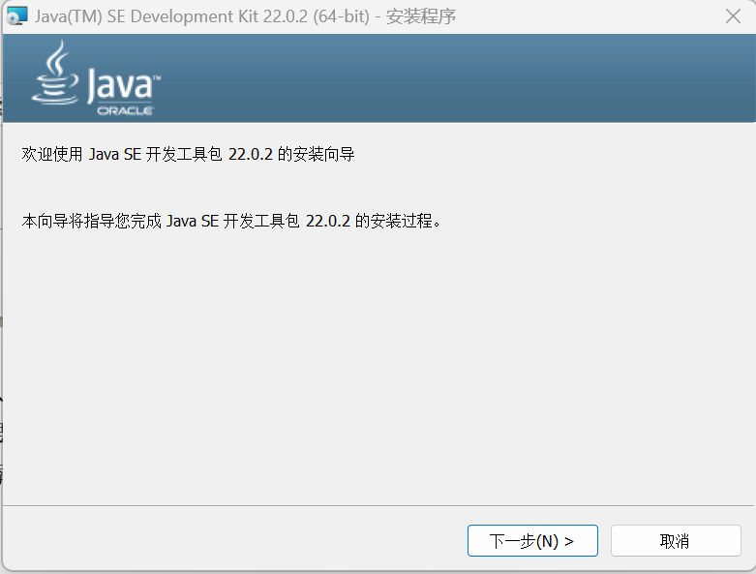
图一Java安装包初始页面

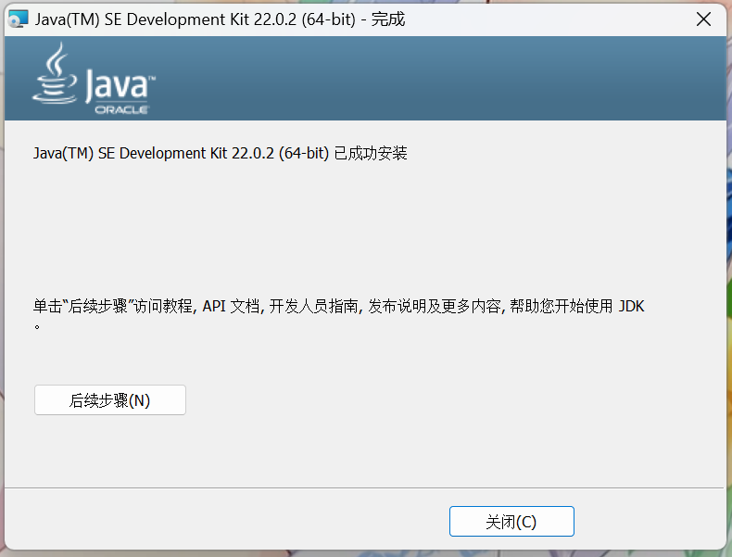
图二Java安装包完成安装页面
- 配置Java系统环境变量：单按键盘上的Win键，如图三，在弹出来的搜索框中输入“环境变量”，然后选择图片所示的“编辑系统环境变量”。

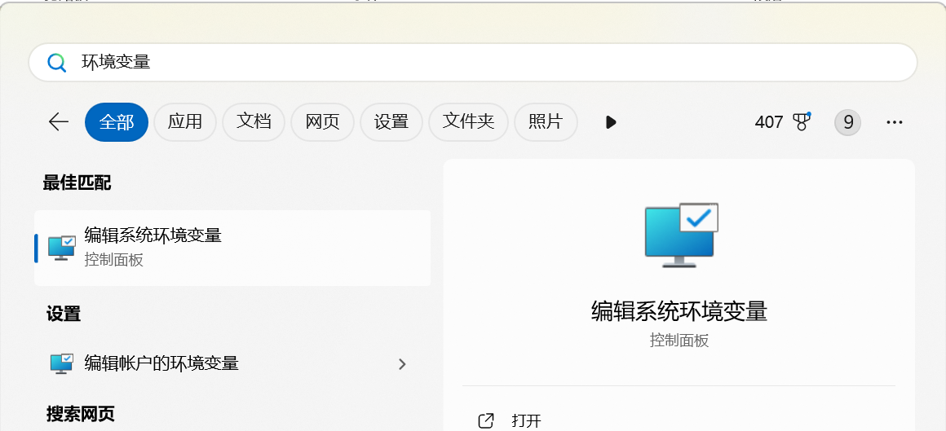
图三 搜索系统环境变量页面

在弹出的界面中，选择“高级”，再单击“环境变量”。最终如图四。
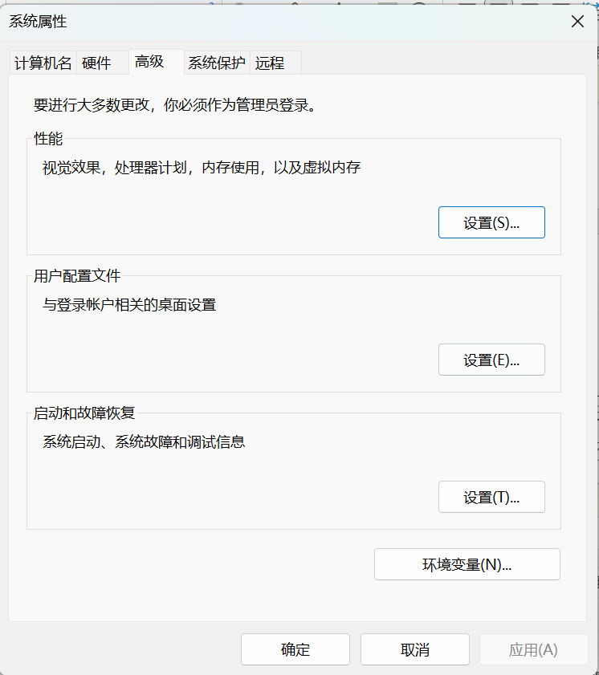
图四 系统属性页面

在图七的“系统变量”中选择Path，双击打开该界面。
在图五所示的界面中单击新建，再填入Java安装路径下/bin文件夹的路径。
如此处为C:\Program Files\Java\jdk-22\bin。
同理，双击ClassPath ,如图六所示，在最后加上‘;’+Java安装路径下/lib文件夹的路径”,如此处为;C:\Program Files\Java\jdk-22\bin

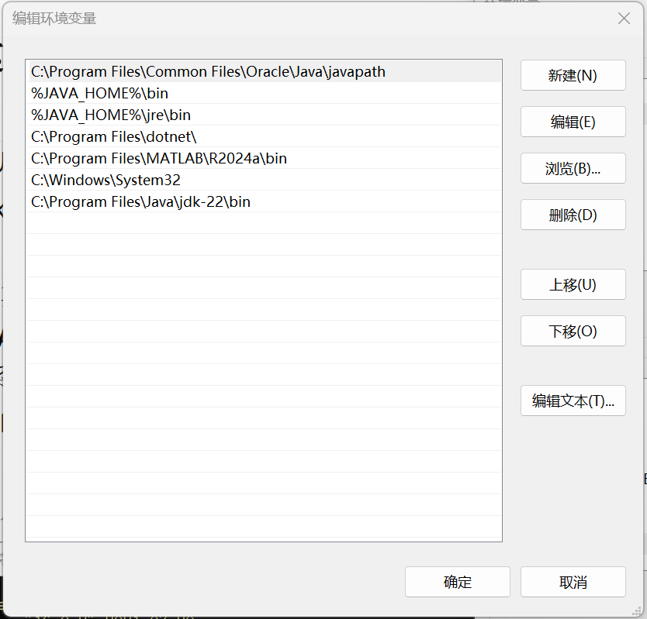
图五 系统变量Path编辑页面

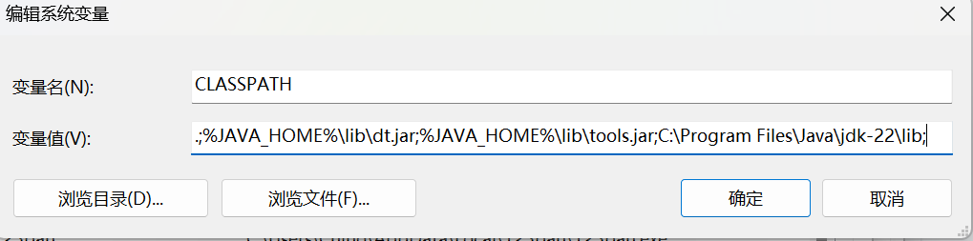
图六 系统变量CLASSPATH编辑页面

回到图七界面，单击新建，如下图，输入对应的新变量JAVA_HOME ，值为上诉Java的安装路径，如图为C:\Program Files\Java\jdk-22。

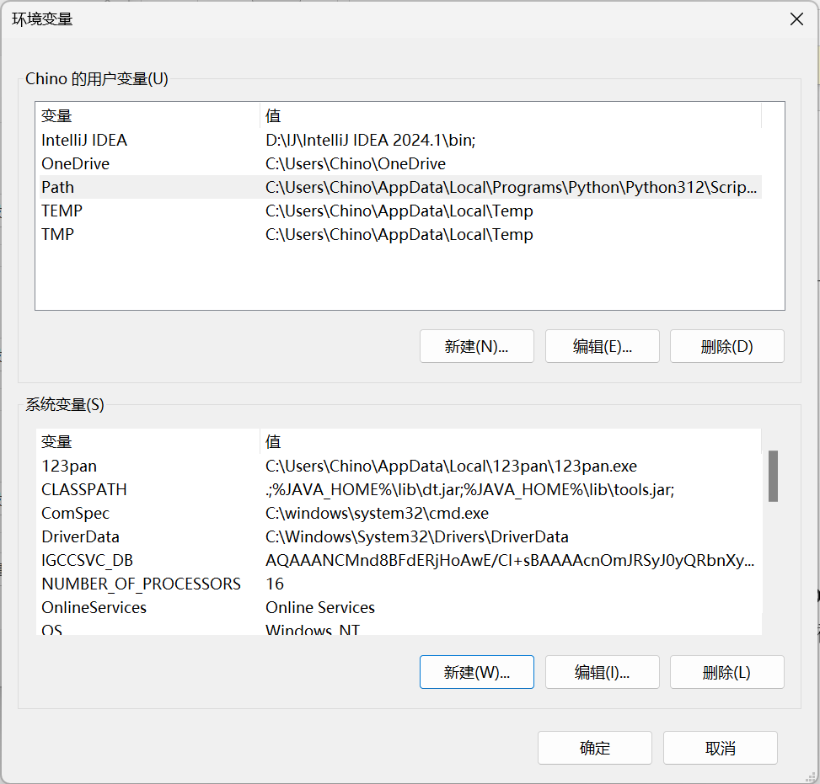
图七 环境变量设置界面

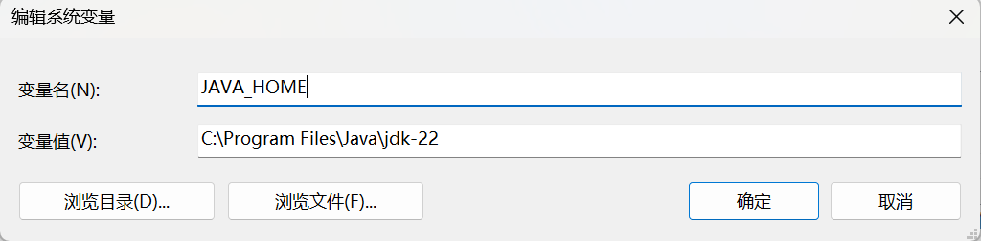
图八 新建系统变量界面

- 测试Java是否安装成功：打开电脑上的cmd.exe，输入java --version 测试Java是否安装正常。

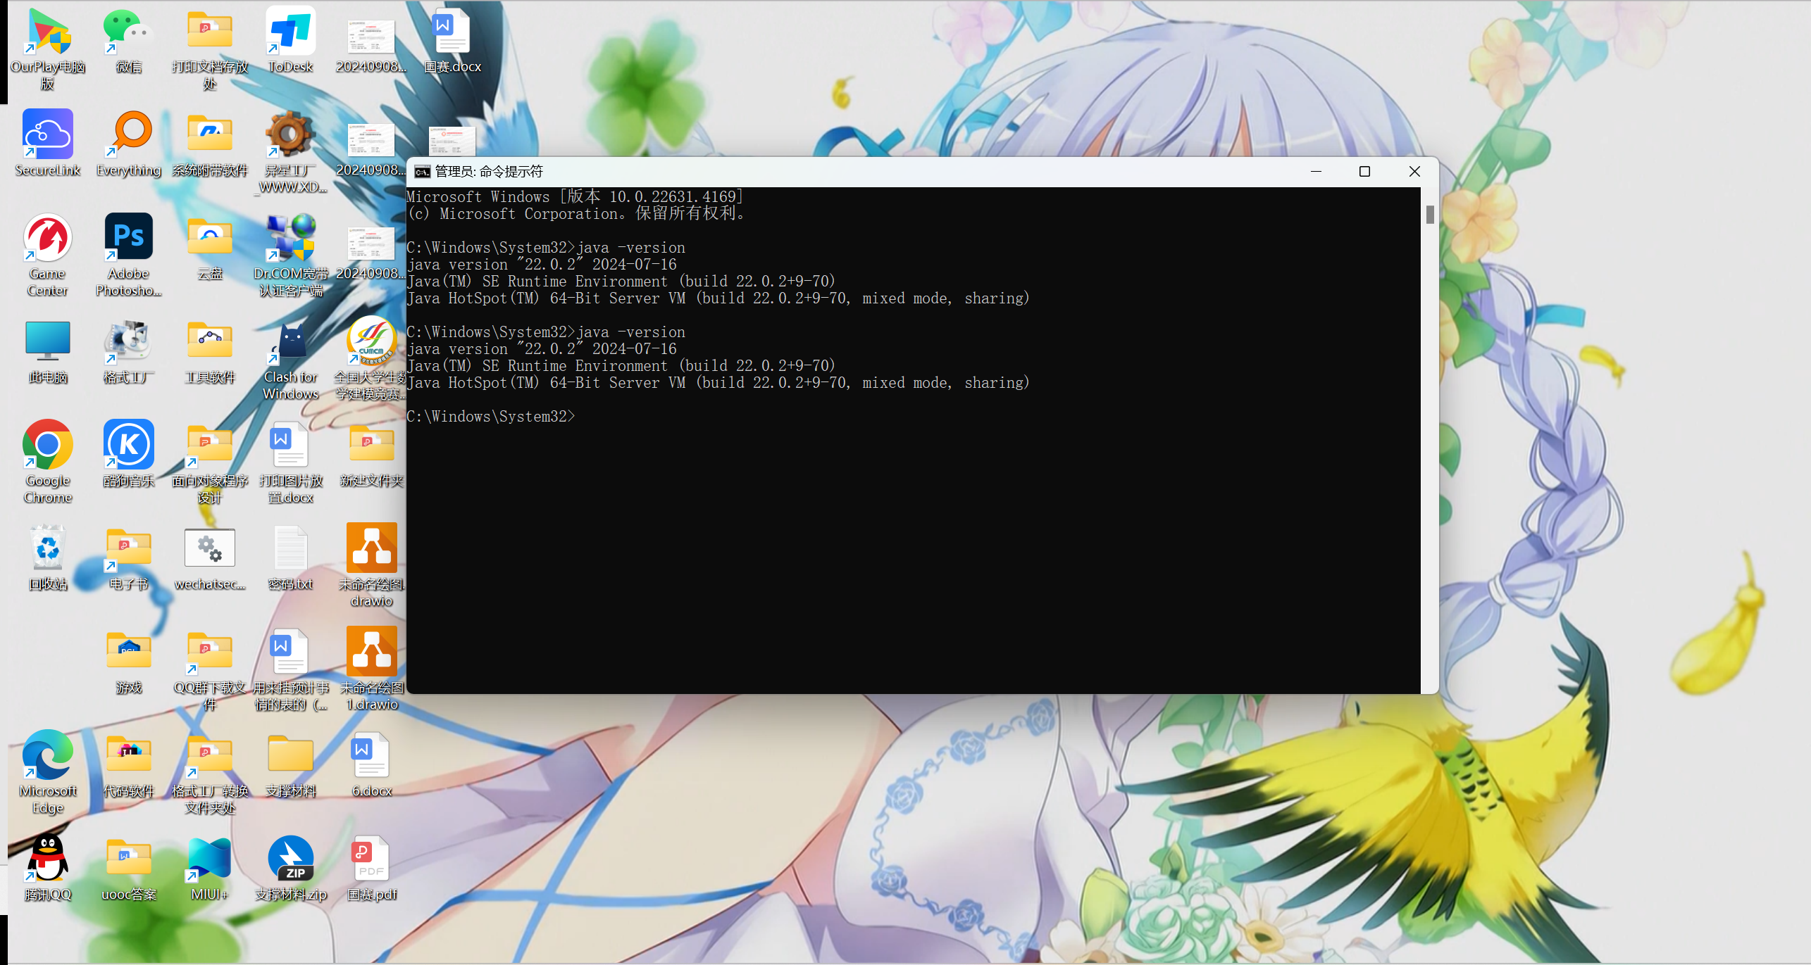
图九 Java安装测试全屏截图

出现版本号的提示，说明Java安装正常。

(1.2).下载、安装"Eclipse IDE for Java Developers"（2024-08版本），并进行JRE/JDK的设置（如需要）。每一步操作请在报告中附上截图，应至少包含一个全屏截图（其他截图可以不用全屏）和详细的文字说明。（5分）
下载好Eclipse IDE for Java Developers 后，进行对压缩包进行解压缩。双击解压后文件夹中的eclipse.exe。

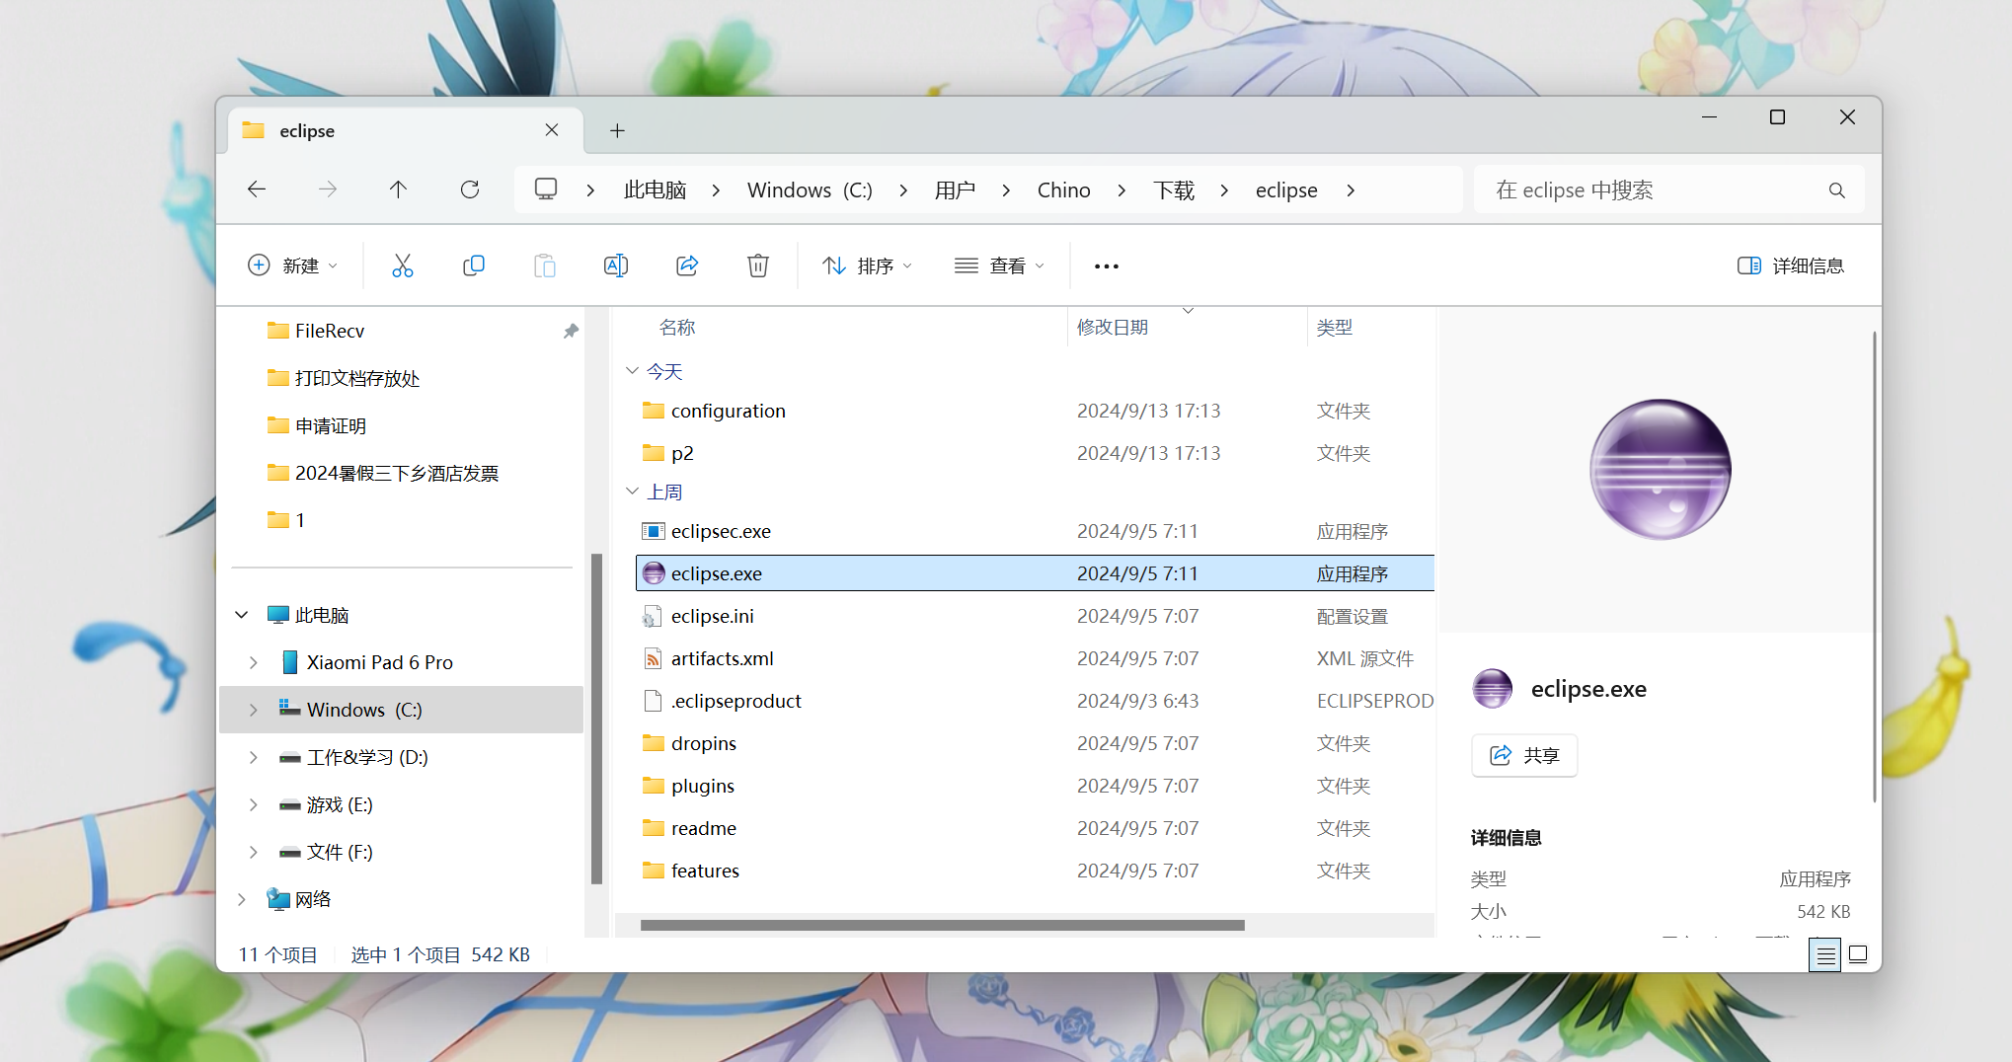
图十 软件安装文件夹全屏截图

选择要存放Java库与源文件的文件夹（也称作工作区），然后点击Launch。

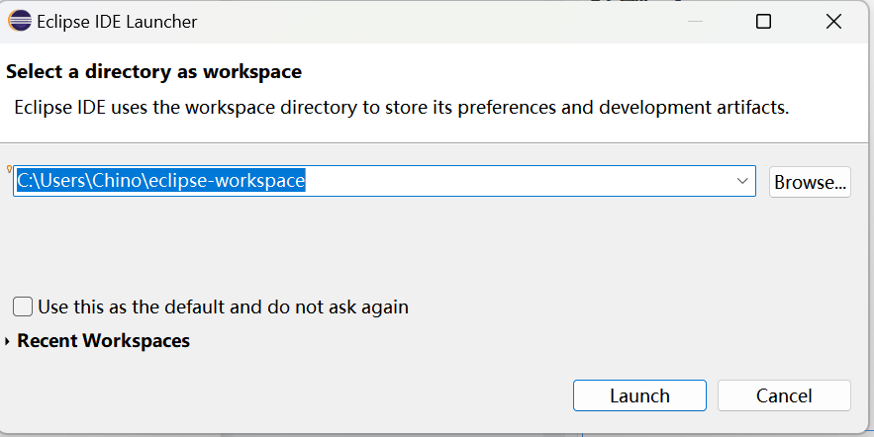
图十一 Eclipse 工作区选择界面

选择完后如图十二

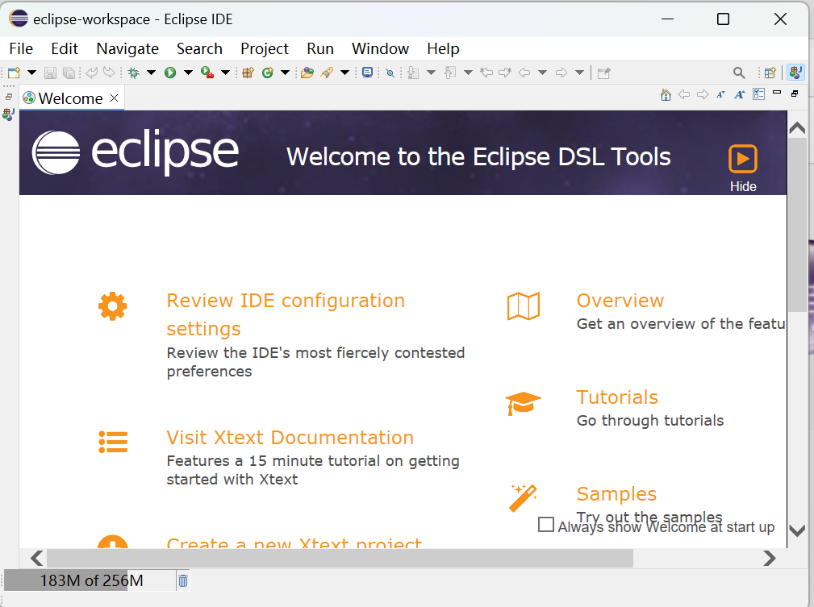
图十二 Eclipse 主界面

在图十二界面中如图选择文件新建Java项目，创建新Java项目，如图十三所示

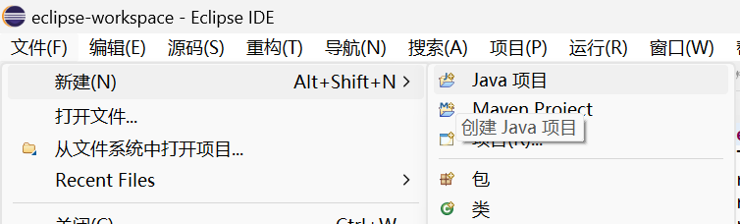
图十三 创建Java新项目

单击后如图十四所示，选择JRE为JavaSE-22,并填写项目名（此处对项目名无要求），然后单击完成按钮。
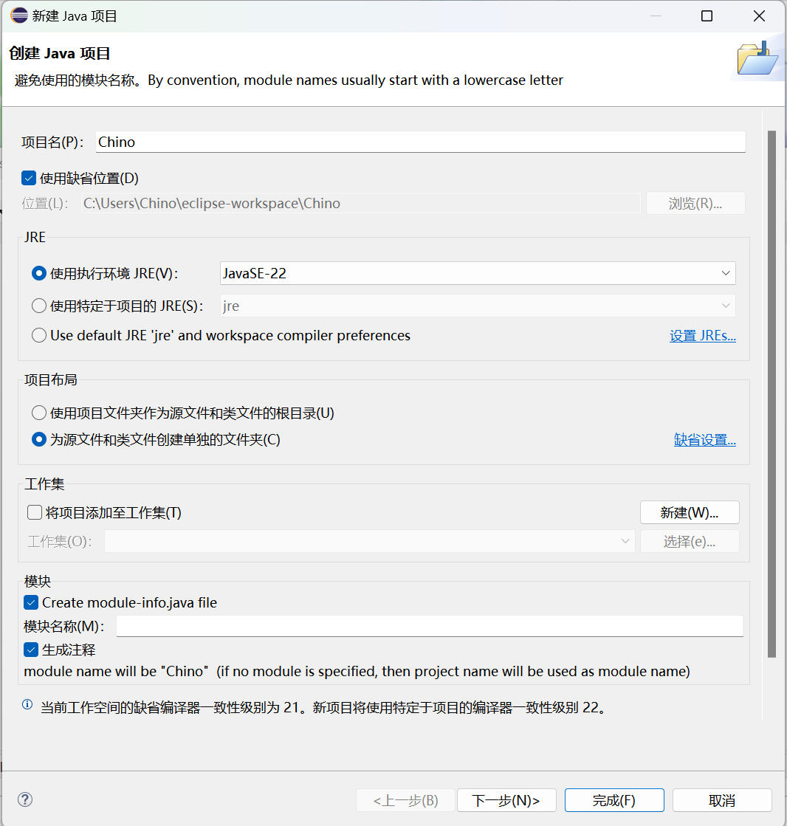
图十四 新建Java项目配置界面

在创建出的文件夹当中，如图十五，选择对应的com包，右键后在菜单中选择新建类后即可创建出对应的.java文件，双击打开即可开始编写Java文件

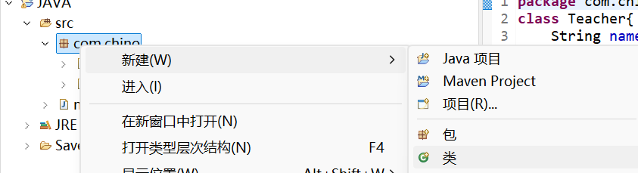
图十五 新建类（及.Java文件）

(1.3).将第一章讲义（JavaPD-Ch01）中的三个应用程序在Eclipse中运行。每一步操作（例如，新建类、编写代码、运行程序等）请在报告中附上截图，应至少包含一个全屏截图（其他截图可以不用全屏）和详细的文字说明。（5分）
程序1：

如图十六在创建后的类中输入讲义中的程序，注意需保持公共类名字与程序名字相同。然后单击图中“导航”下方的绿色三角符号运行。运行完之后在控制台中显示程序运行结果。
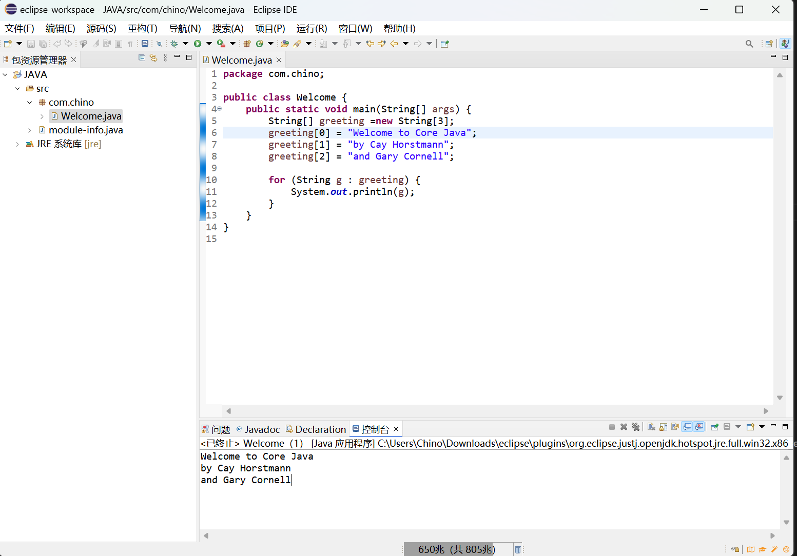
图十六 编写1-1-1测试程序并运行

程序2：

输入第二个程序，并再次运行。运行完之后在控制台中显示程序运行结果。

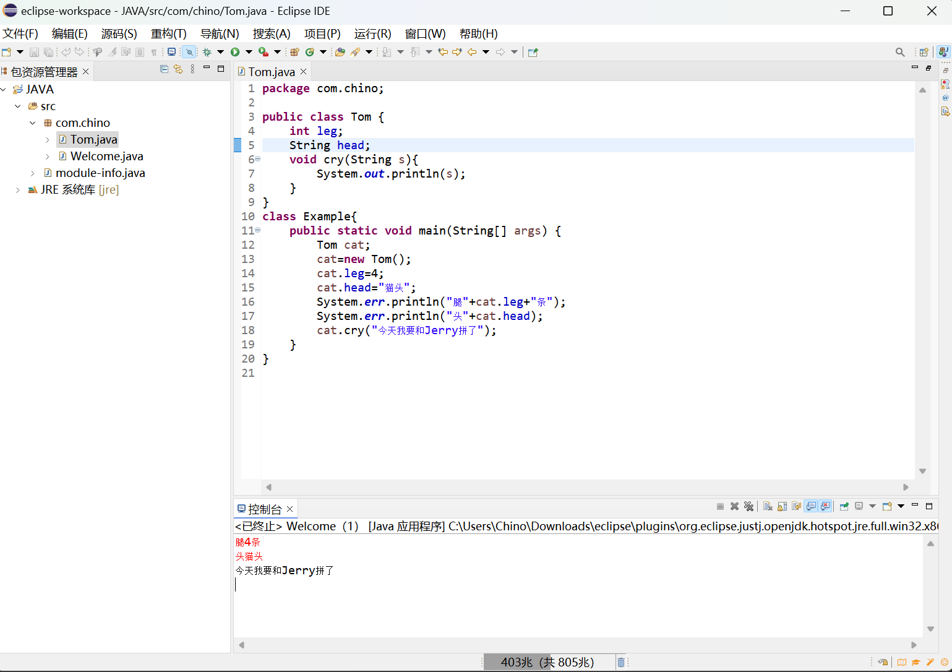
图十七 编写1-1-2测试程序并运行

程序3：

输入第三个程序，并再次运行。运行完之后在控制台中显示程序运行结果。
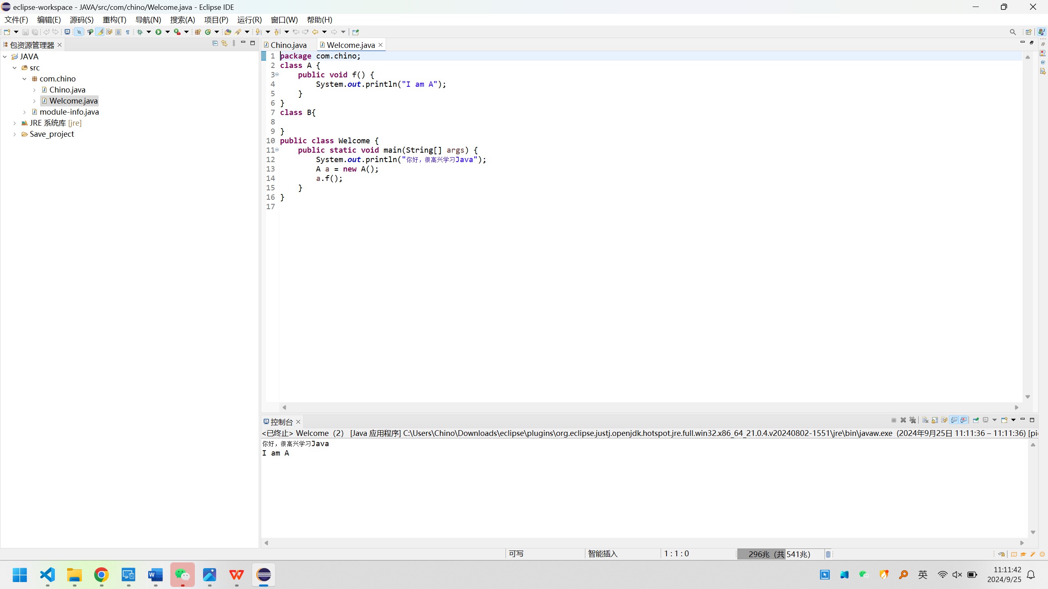
图十七 编写1-1-3测试程序并运行

(1.4).浏览https://docs.oracle.com/en/java/javase/22/，阅读“Security”板块的内容，并用自己的话进行介绍（500-800字），要求重点突出、条理清楚，可读性强。（10分）

Java安全性及其编写规范介绍
在Java的开发当中，安全性是编写应用不可或缺的。Java本身从语言层面到虚机通过自带独特的架构和丰富的安全机制，为Java的安全性作了很好的保证。但是，仅仅依赖Java本身准备好的安全特性预留并不能完全确保编写出的应用的安全性，因此我们还需要在编写代码的过程中时刻保持编写代码所必须遵循的安全原则，从而防范在Java安全特性之外的潜在的安全风险。
Java的架构在两个层面上，也即语言层面和虚拟机层面，都有很多安全性的准备特性。
在语言层面上，比如说Java的静态类型系统、自动内存管理以及严格的数组边界检查等特性，可以有效降低了比如说缓冲区溢出等常见安全漏洞的发生概率。以上的这些特性使得Java程序在运行时更加稳定，同时也更容易被更好的预测和控制。
而在虚拟机层面，Java虚拟机（JVM）通过类加载器机制等安全特性，通过特性进一步限制了代码的执行范围和其可见性，从而进一步减少了代码之间的潜在干扰和冲突。这种隔离机制不仅提高了系统的稳定性，同时也保证了应用的安全性。
尽管通过以上的预留特性使得Java在应对各种安全威胁时，Java的架构和安全机制展现出了强大的防御能力,但是应用程序安全性的保障并非依靠Java本身预留的特性就完全没问题了。所以我们在编写Java代码时，仍需遵循一系列安全编码的实践方法。这些方法包括但不限于：限制类和方法的访问性、使用封装的方法隐藏内部实现细节、对输入数据进行严格的验证和清理、还有避免在异常信息或日志中泄露敏感数据等。在通过遵循以上的这些实践方法后，我们可以显著降低因编程错误而导致的安全漏洞的风险。
除此之外，Java本身还提供了丰富的安全API和工具，如Java安全管理器（SecurityManager）等，以帮助我们实现更高级别的安全控制。这些工具和API在原来Java的基础上为我们提供了灵活的安全策略配置选项，使我们能够根据自己的需求定制我们需要的安全策略，从而确保应用的安全性。
但是随着技术的不断发展和安全威胁的不断的演化升级，我们必须要不断更新和完善我们的安全编码实践方法且积极修补在新威胁下暴露出的自己代码的漏洞，只有这样，我们才能确保我们编写出的Java应用始终能够抵御各种安全威胁的侵扰，为使用应用的用户们提供安全、可靠的服务。

Part 2（25分）
(2.1) 编写Java程序：创建一个1000×1000×100三维的float数组，对数组中的元素进行随机赋值（要求使用Math.random()生成0-1之间的数）。通过算法找到该数组中最小的15个数，要求从小到大输出，同时计算整个程序所耗费的时间，并分析算法的复杂度。对每一行语句加上注释。要求不能使用PriorityQueue，可以使用Stack或Array。时间复杂度O(nk)即可，其中n是1000×1000×100，k是15。在报告中附上程序截图、运行结果截图和详细的文字说明。（5分）
程序内容：首先遍历数组的每一个位置，使用Math.ramdom()函数对每个位置进行赋值。创建一个极小值数组，然后初始化里面的数为一个极大的值以便不影响排序。然后再次对于数组的每一个位置进行循环，如果其小于最小值数组的最大值，则将其替换掉最小值数组的最大值，然后对最小值数组排序使得其新的最大值，使得其从小到大排序，并可以直接通过位置标明数组中的最大值，便于下一次遍历。
遍历完之后，最小值数组也一并产生，最后遍历最小值数组并输出。

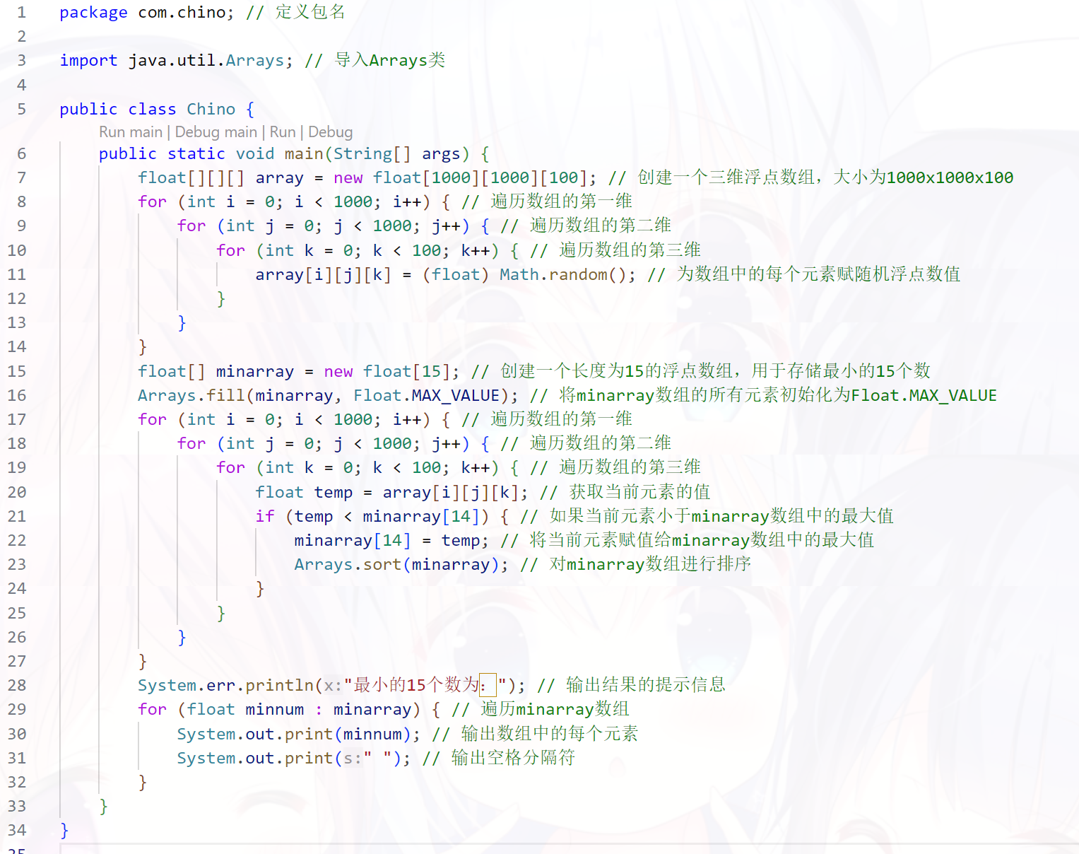
图十八 1-2-1测试程序

输出结果：
图十九 1-2-1测试程序结果

(2.2) 编写Java程序：从键盘输入21个浮点数，放入一个一维数组，然后将前5个元素与后5个元素对换，即将第1个元素与第21个元素互换，将第2个元素与第20个元素互换，依次类推。对每一行语句加上注释。在报告中附上程序截图、运行结果截图和详细的文字说明。（5分）
程序内容：先创建一个21大小的浮点数数组，然后使用Scanner遍历该浮点数数组进行输入。
输入后关闭Scanner变量。对前五个数字进行遍历，使用temp临时变量将其和数组末尾的数进行交换。
最后遍历该浮点数数组进行输出。

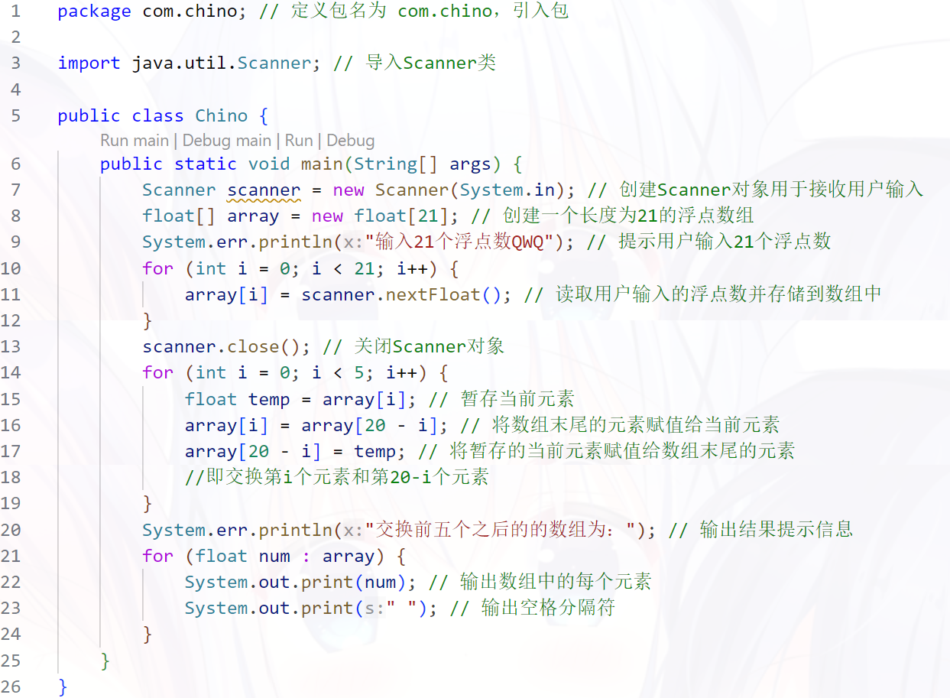
图十八 1-2-2测试程序

输出结果：
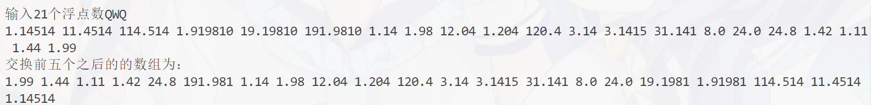
图十九 1-2-2测试程序运行结果

(2.3) 编写Java程序：计算10-10000之间有多少个素数，并输出所有素数。在报告中附上程序截图、运行结果截图和详细的文字说明。（5分）
先编写判断是否为质数部分(isPrime函数)：
通过遍历除以自身根号以下的数字，如果数字可整除（表现在代码中就是求余为0），那么便不是质数，反正，如果遍历完还没用出现可整除的数字，那么就是质数。排除掉0和1这两个特殊情况后即编写完毕。
主代码：
初始化个数计数器为0。遍历10-10000的数字，将其丢到isPrime函数中判断是否为质数，如果为质数便输出，并将计数器加一。遍历完成后将计数器的值输出即可。

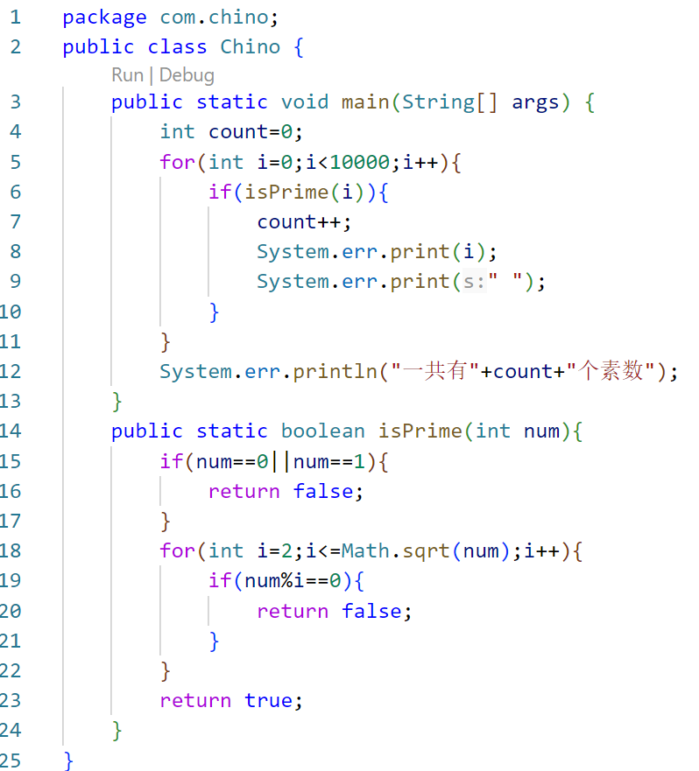
图二十 1-2-3测试程序

输出结果：
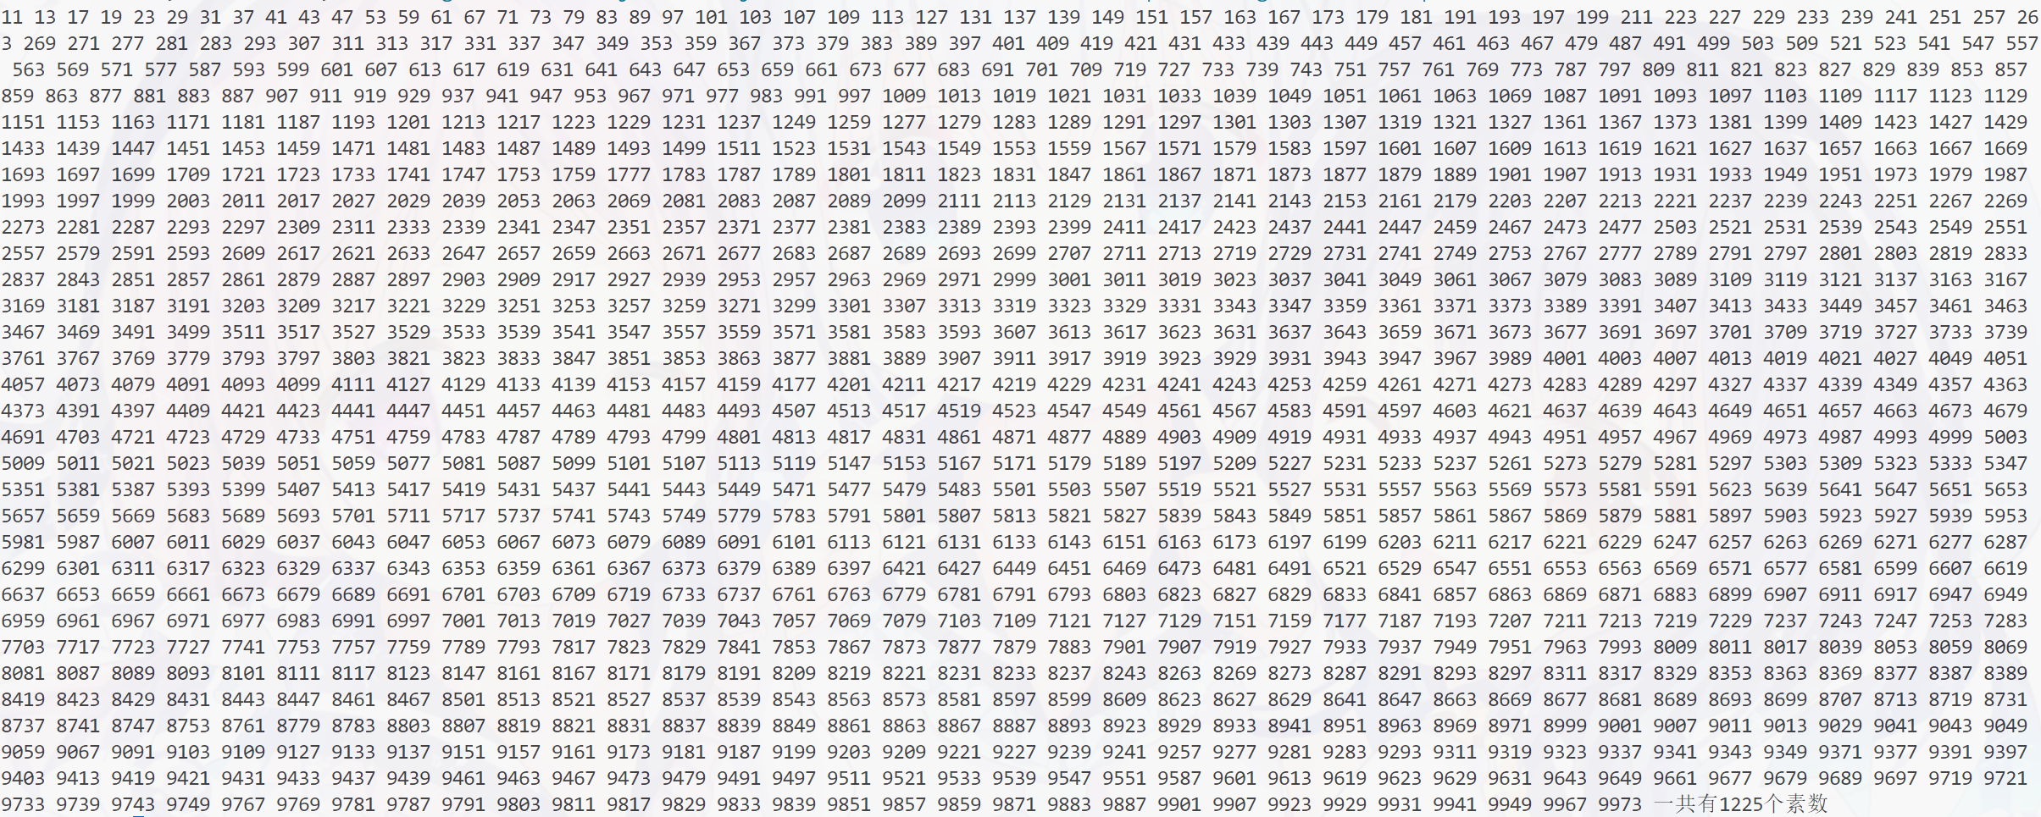
图二十一 1-2-3测试程序运行结果

(2.4) 编写Java程序：随机生成5个21位数（整数），并判断它是不是回文。要求对每个生成的随机数输出三个信息：随机数、逆序数、是否是回文。所谓“回文”是指一种从前向后读和从后向前读都一样的数字，例如，1234321、322223。对每一行语句加上注释。在报告中附上程序截图、运行结果截图和详细的文字说明。（10分）
程序内容：由于数字有21位数，故使用BigInteger进行数字的存储，使用Ramdom进行随机数的生成，然后使用函数获取逆序数。判断逆序数和原数字是否相同，如果相同即为回文数，反之则不是。最后输出结果。

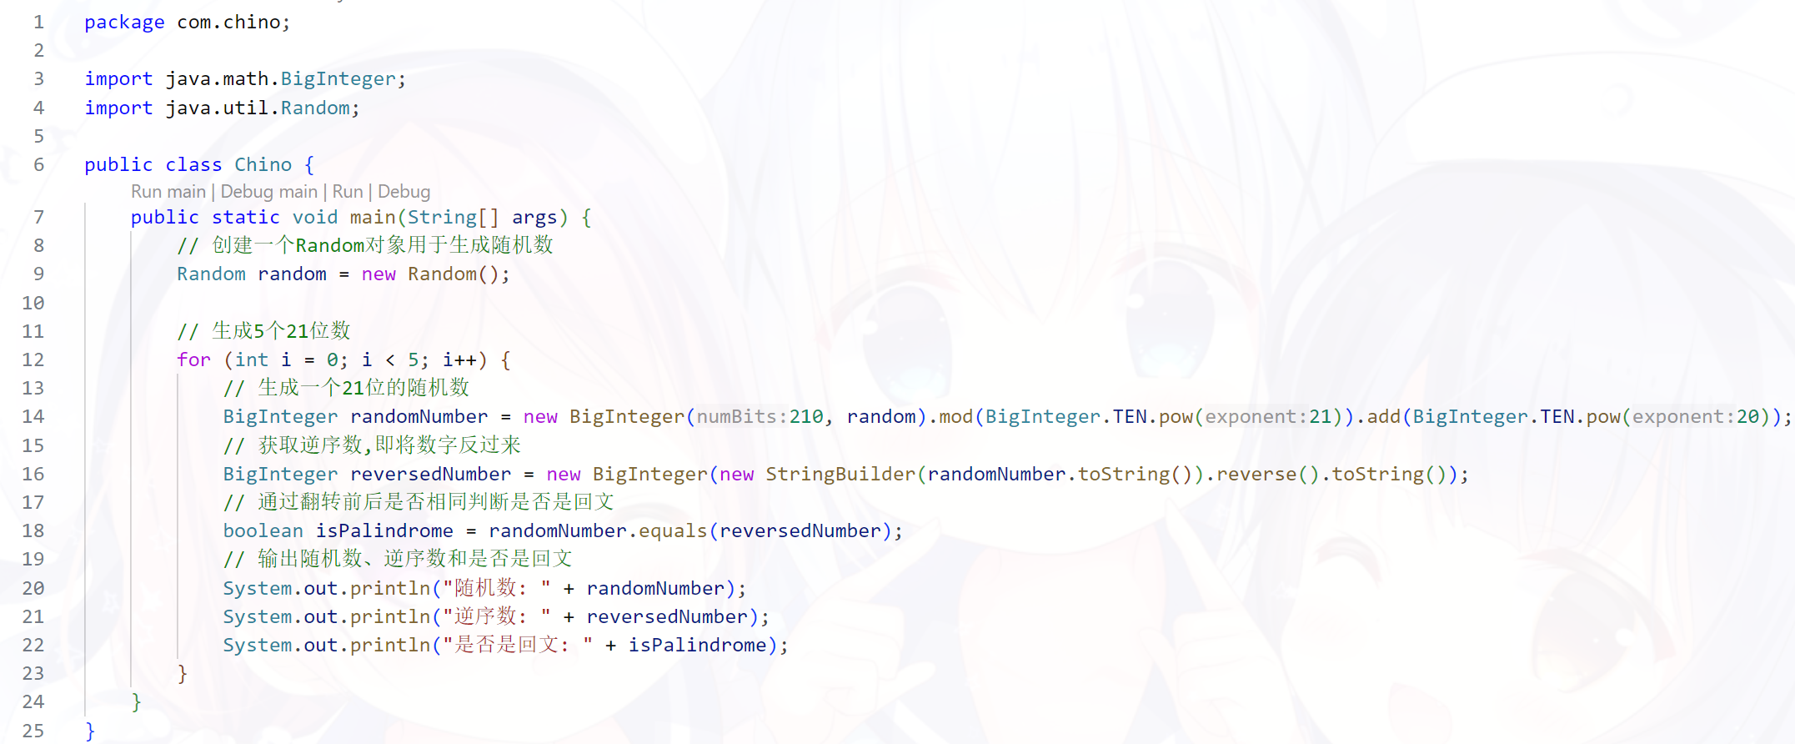
图二十二 1-2-4测试程序

输出结果：
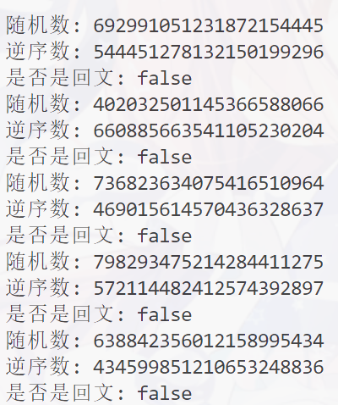
图二十三 1-2-4测试程序运行结果
Part 3（30分）
(3.1).运行第4章课件中第4页、第24页、第32页和第34页中的四个程序，并对每一行语句加上注释。对每一行语句加上注释。在报告中附上程序截图、运行结果截图和简要的文字说明。（5分）
程序1：
程序内容：定义Circle类，在类中编写半径变量与使用圆面积公式获取圆面积的方法。在主类中创建Circle类变量并对半径赋值后使用面积方法获取面积并输出

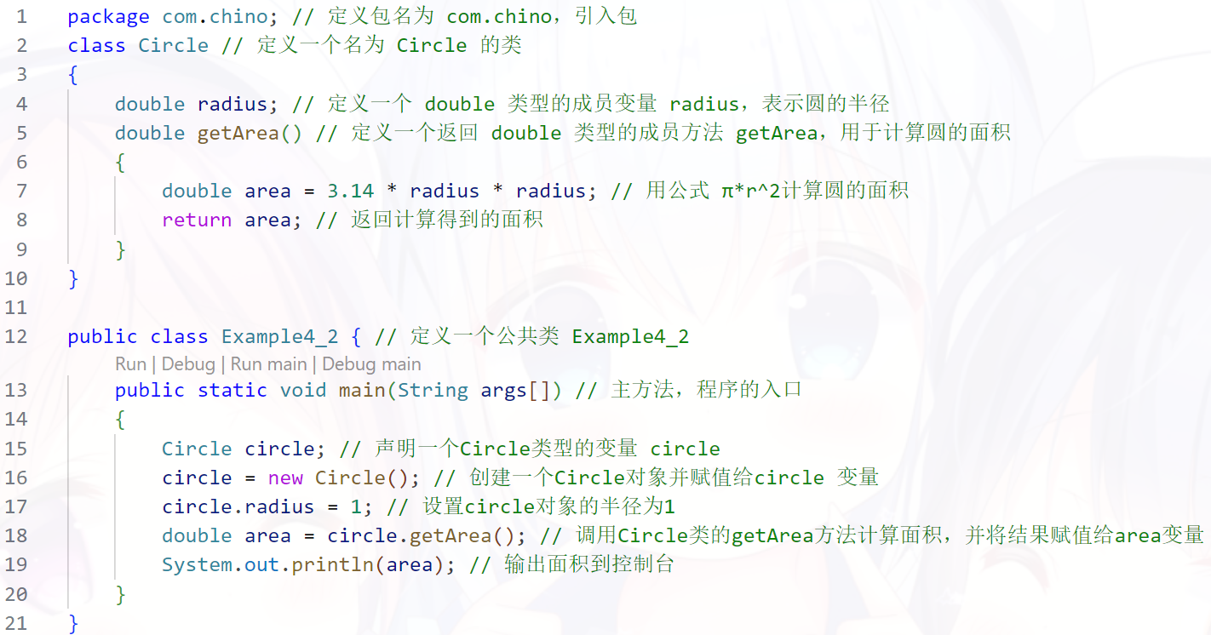
图二十四 1-3-1-1测试程序

输出结果：
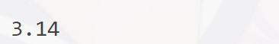
图二十五 1-3-1-1测试程序输出结果

程序2：
程序内容：编写梯形类的三个浮点型变量上底、下底、高，并使用面积公式编写获取面积的办法。在主类中创建并初始化梯形变量，再使用计算梯形面积的方法获取面积并输出面积结果。

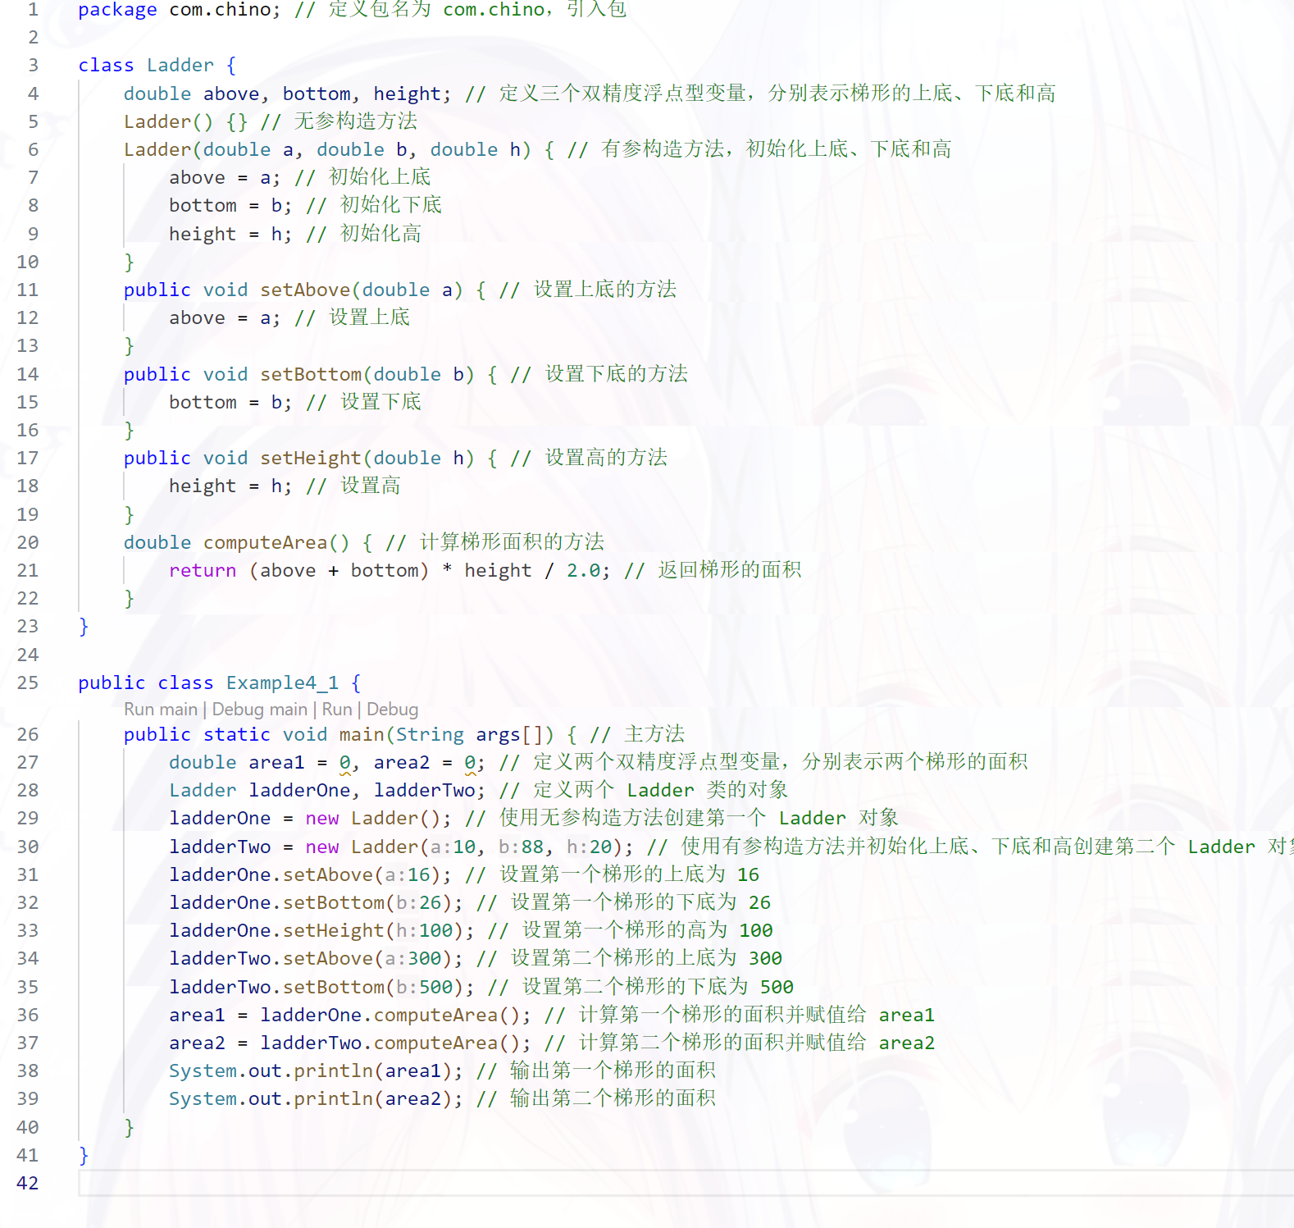
图二十六 1-3-1-2测试程序

输出结果：
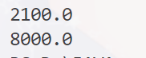
图二十七 1-3-1-2测试程序输出结果

程序3：
编写Ladder类，设置静态变量和实例变量，并编写相应修改和查询方法。在主类中创建Ladder类对象并对其修改与输出。

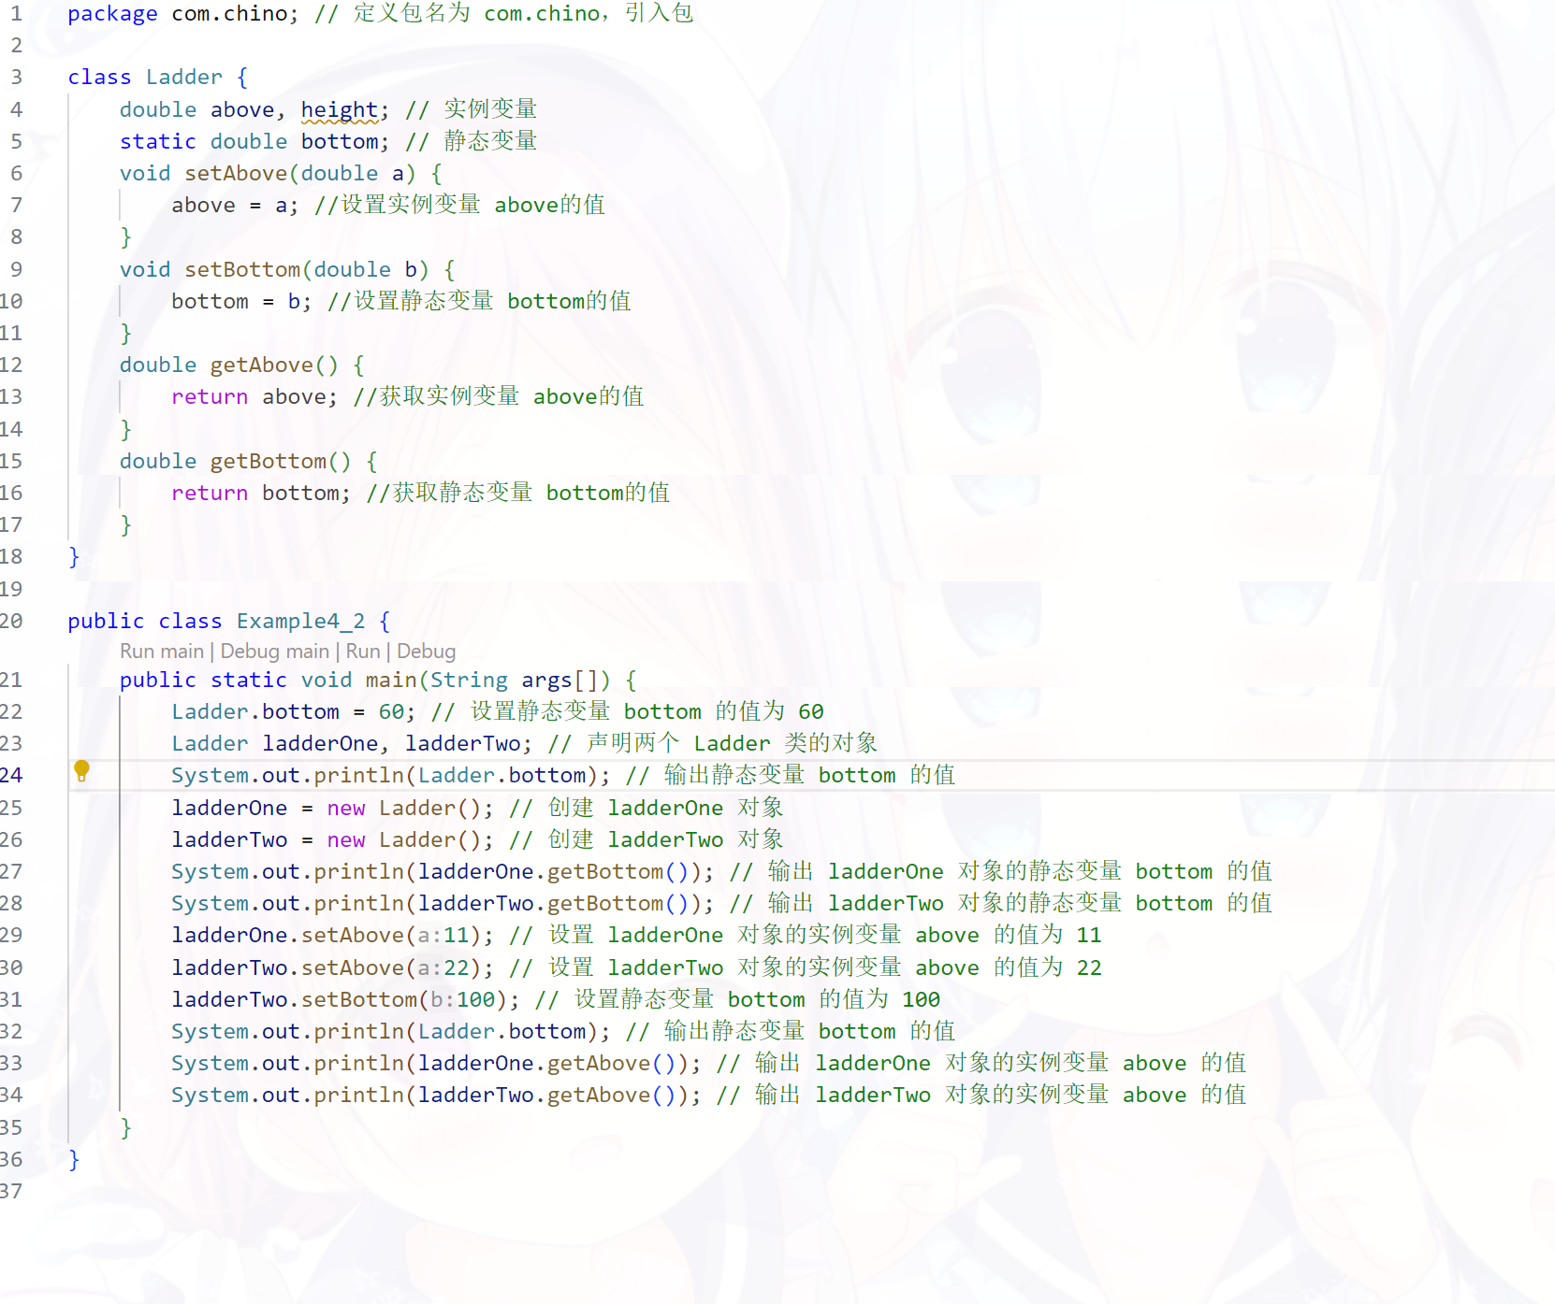
图二十八 1-3-1-3测试程序

输出结果：
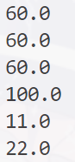
图二十九 1-3-1-3测试程序输出结果

程序4：
程序内容：定义Tom类，设置静态常量且设定其初始值。在主类中进行对静态常量进行输出

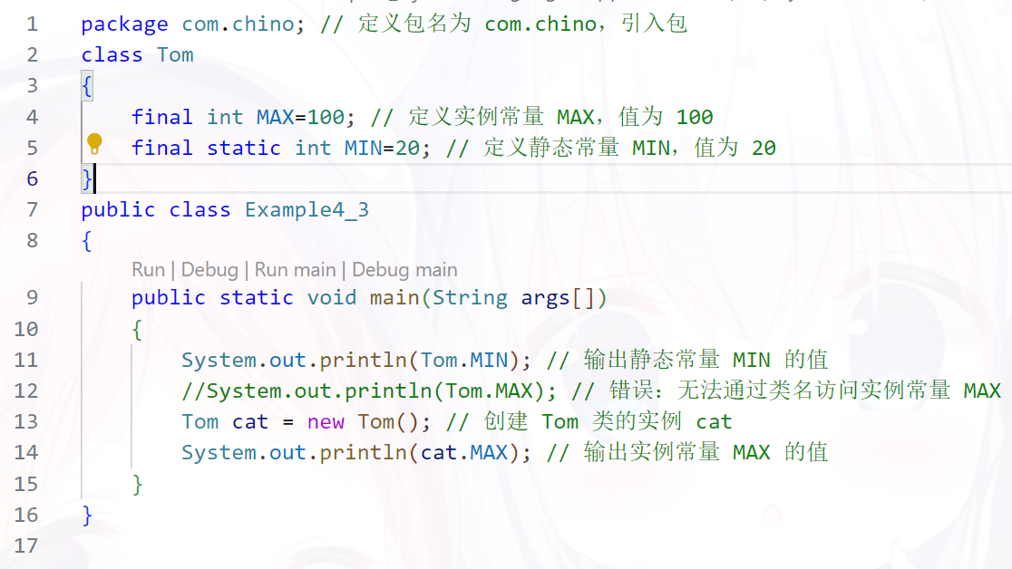
图三十 1-3-1-4测试程序

输出结果：
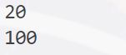
图三十 1-3-1-4测试程序输出结果

(3.2).设计并测试一个长方体类Box。（i）数据成员包括length、width和height，分别表示长方体的长、宽和高；（ii）定义setInfo(int,int,int)方法设置这3个数据成员的值；（iii）定义volume()方法求长方体的体积；（iv）定义area()方法求长方体的表面积；（v）定义toString()方法把长方体的长、宽、高以及长方体的体积和表面积转化为字符串并返回。对每一行语句加上注释。在报告中附上程序截图、运行结果截图和简要的文字说明。（5分）
程序内容：定义并编写长方体类的长宽高变量，并编写setInfo(int,int,int)方法设置这3个数据成员的值，编写volume()方法使用体积公式求长方体的体积，编写area()方法使用表面积求长方体的表面积，编写toString()方法把长方体的长、宽、高以及长方体的体积和表面积转化为字符串并返回。

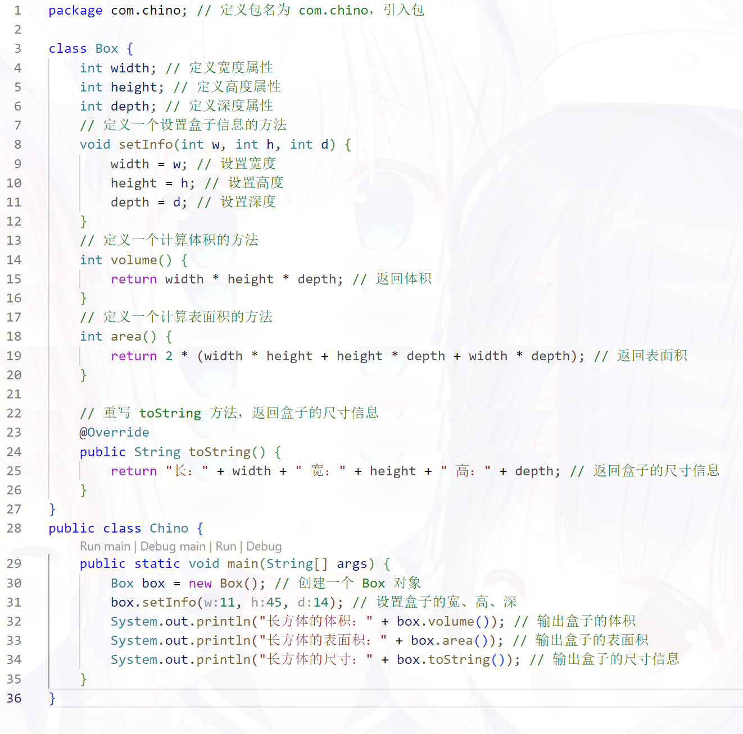
图三十一 1-3-2测试程序

输出内容：
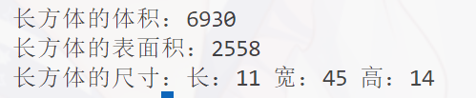
图三十二 1-3-2测试程序输出结果

(3.3).参照题(2)设计并测试一个圆锥体Cone。对每一行语句加上注释。在报告中附上程序截图、运行结果截图和简要的文字说明。（5分）
程序内容：定义并编写圆锥类的半径和高变量，并编写setInfo(int,int)方法设置这2个数据成员的值，编写volume()方法使用体积公式求圆锥的体积，编写area()方法使用表面积求圆锥的表面积，编写toString()方法把圆锥的半径、高以及圆锥的体积和表面积转化为字符串并返回。

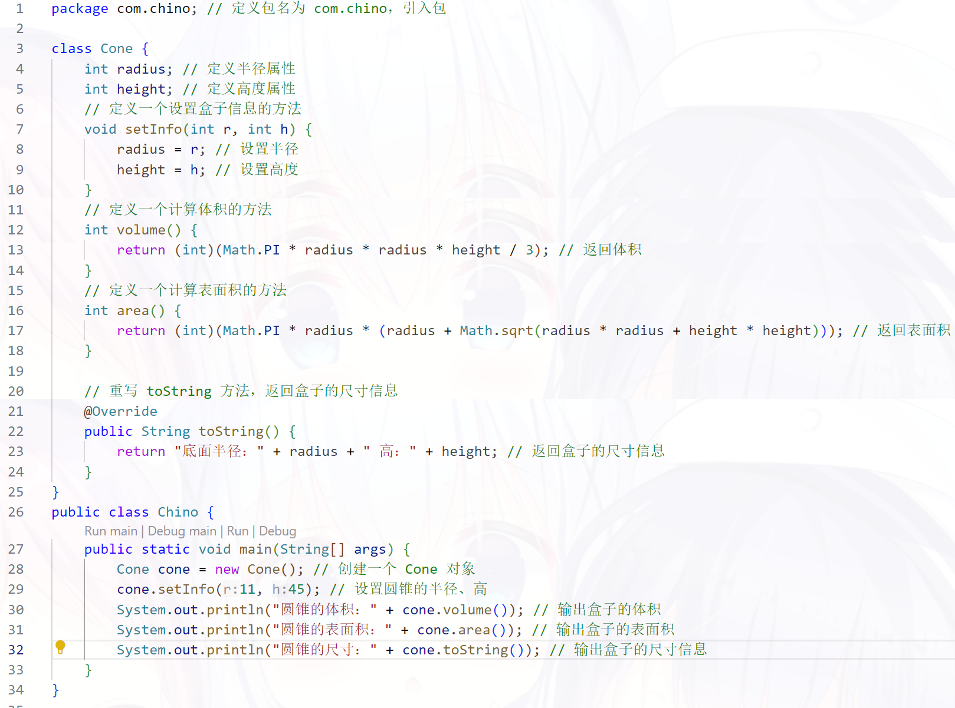
图三十三 1-3-3测试程序

输出内容：
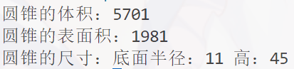
图三十四 1-3-3测试程序输出结果

(3.4).设计并测试一个研究生类PostGraduateStudent。（i）数据成员包括ID（学号）、name（姓名）以及3门课程math、programming、english；（ii）定义comSum()、comAvg()、comMax()计算3门课程的总分、平均分和最高分；（iii）在该类中实现对两个学生进行比较的方法（根据总分）。对每一行语句加上注释。在报告中附上程序截图、运行结果截图和简要的文字说明。（5分）

程序内容：定义并编写研究生类的ID（学号）、name（姓名）以及3门课程math、programming、english 成员变量，定义并编写comSum()、comAvg()、comMax()方法计算3门课程的总分、平均分和最高分。定义并编写cmp（PostGraduateStudent s）方法实现根据总分对两个学生进行比较的方法。
最后在主类中创建并初始化两个研究生类并进行比较，最后将比较结果输出。

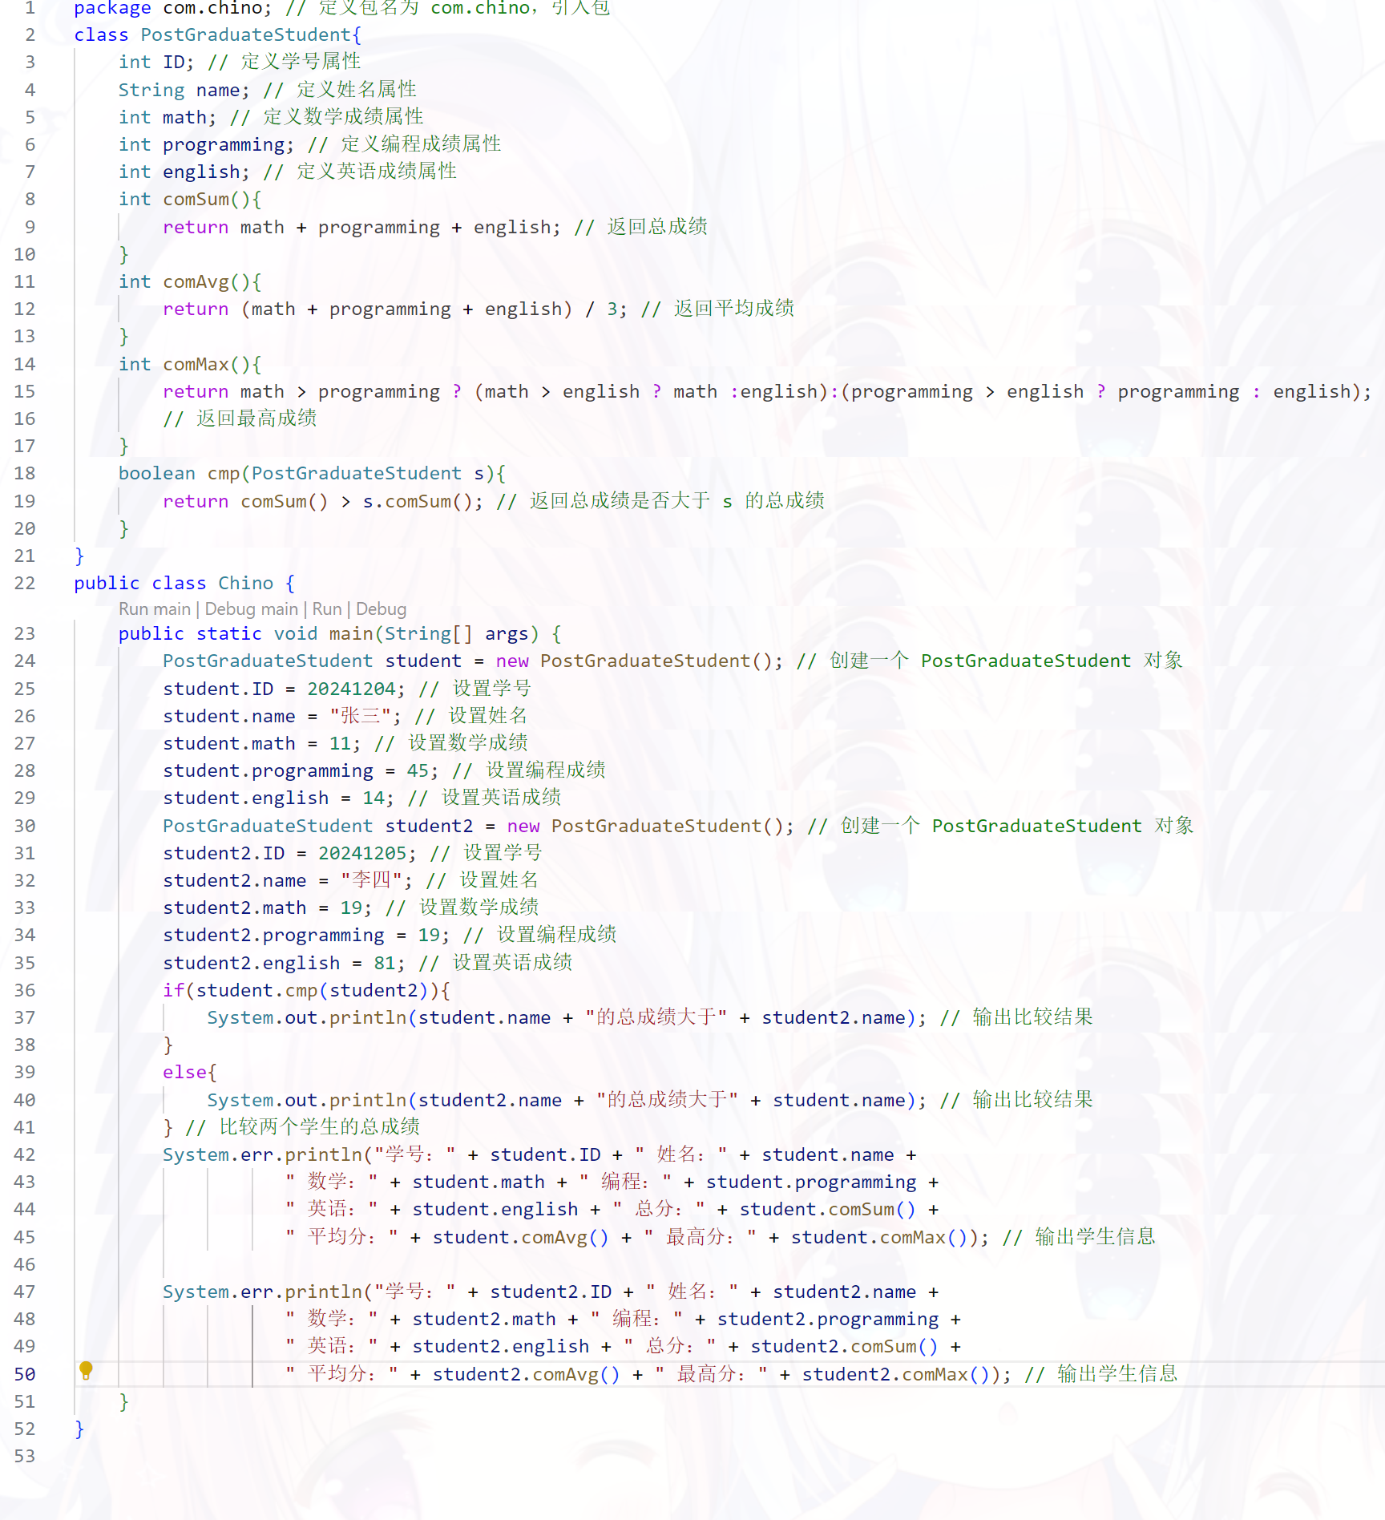
图三十五 1-3-4测试程序

输出结果：
图三十六 1-3-4测试程序输出内容
（3.5）编写一个Teacher类。类中包含以下成员变量：name（姓名）、title（职位）、course（主讲的课程）、research（研究方向）和office（办公室）。定义对应的方法对这几个成员变量的值进行设置和读取。（i）在Teacher类外的main方法里面，创建该类的一个对象，并调用各个方法，展示相应的效果。（ii）在Teacher类内的main方法里面，创建该类的一个对象，并调用各个方法，展示相应的效果。在报告中附上程序截图、运行结果截图和简要的文字说明。（5分）

程序内容：程序内容：定义并编写Teacher类的name（姓名）、title（职位）、course（主讲的课程）、research（研究方向）和office（办公室） 成员变量，定义并编写setname(String name)、settitle(String title)、setcourse(String course)、setresearch(String research)、setoffice(String office)、getname()、gettitle()、getcourse()、getresearch()、getoffice()
方法对这几个成员变量的值进行设置和读取。

最后在Teacher类外的main方法里面，创建Teache类的一个对象，并调用上诉各个方法，先调用读取方法输出结果，再调用设置方法更改对象内容后调用读取方法进行输出。

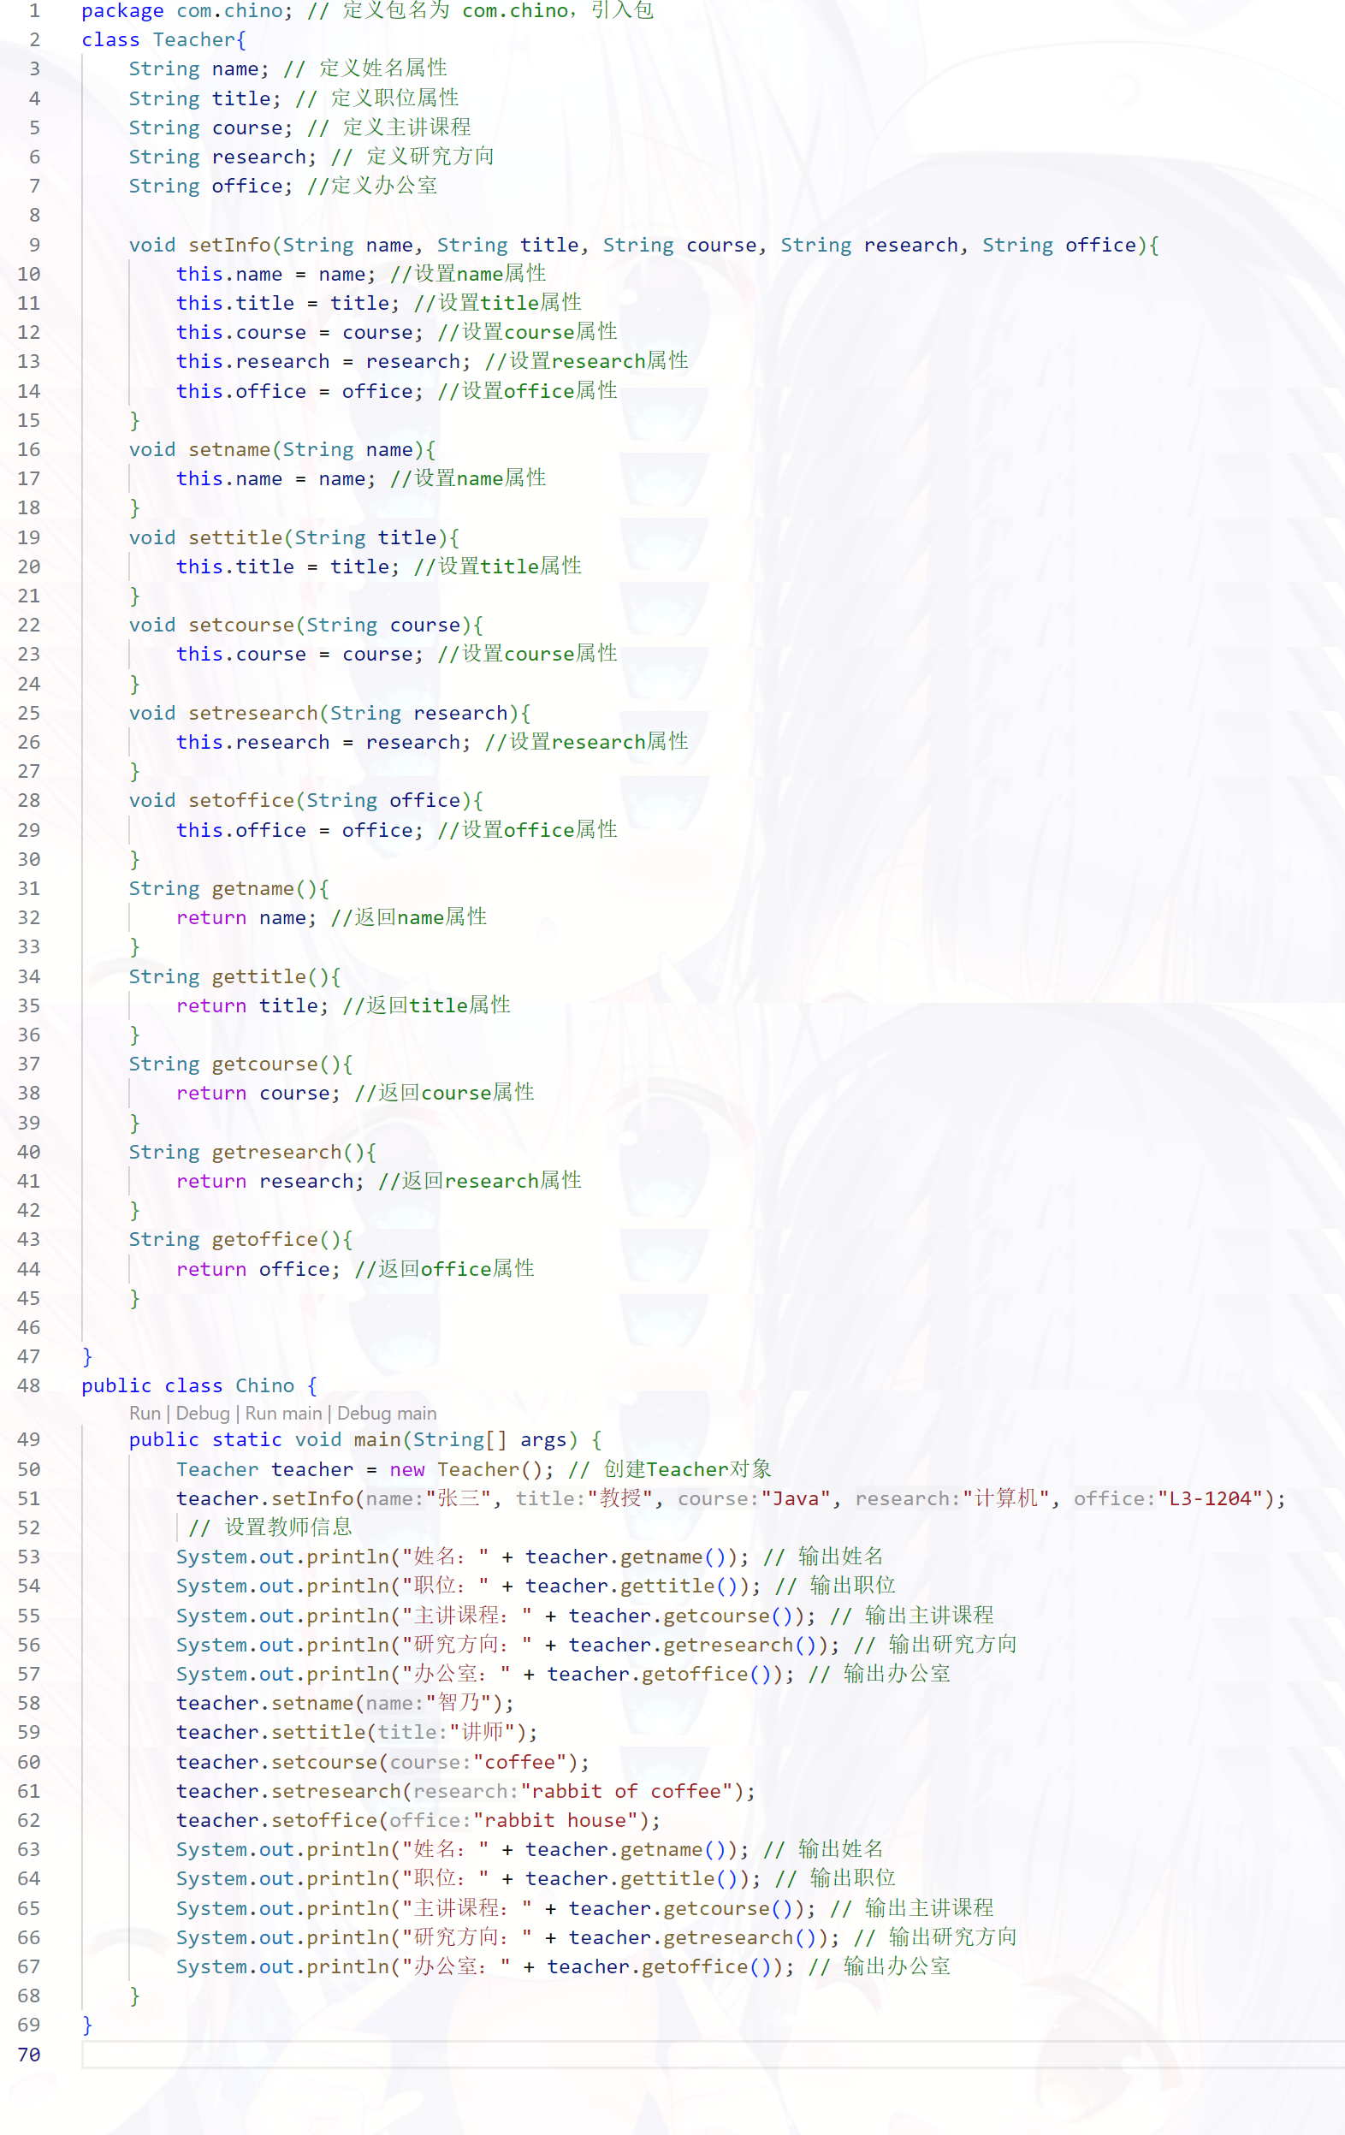
图三十七 1-3-5测试程序

输出内容：
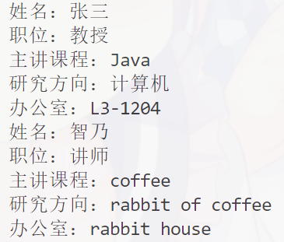
图三十八 1-3-5测试程序输出内容

(3.6).当设计一个类的时候，有哪些注意事项？请用自己的话进行阐述（300-500字），要求重点突出、条理清楚，可读性强。（5分）

Java类设计的关键注意事项
第一个是明确类的职责与作用。我们每一个编写出来的类应当有一个清晰、单一的责任和作用，即类设计当中的所谓的单一职责原则。这不仅可以保持类的简洁性，还可以使类更易于理解和维护。同时再上诉原则的基础上，我们应该避免在一个类中堆砌过多的功能，否则会导致这个类变得臃肿的同时作用模糊，也更难以管理。
第二个是合理设计和定义类的属性。类的属性（成员变量）我们应该根据类的职责来定义所必须的属性，从而确保每个类中的每个属性都与类的功能紧密相关。同时，我们还必须注意属性的封装性，类似于C++，我们可以通过使用访问修饰符（如private）来隐藏属性的实现细节，并通过公有的方法（如获取属性的方法和修属性的方法）来访问和修改属性值。这可以有助于提高类的安全性和它的维护性。
第三个是方法的实现要规范。类的方法是实现其功能的关键。在设计方法时，我们必须要认真考虑方法的名称、参数、返回类型等以及它们之间的关系。方法名称应该能够清晰地表达其功能，比如使用英文名字+下划线（‘-’）的方法命名方法，同时方法传入的参数应该能够提供执行方法所需的所有信息，而方法返回类型则应该能够反映方法执行的结果。此外，我们必须要注意方法的可见性和可访问性，以确保它们符合类的设计需求。
第四个是要注意类的继承和接口。如果类之间存在继承关系或需要实现特定的接口，那么在我们再设计类时一定要特别注意。继承可以帮助我们实现代码的重用和扩展，但我们也需要避免过度继承导致的类的复杂性和脆弱性。接口则提供了一种定义规范的方式，我们通过实现接口可以使类具有特定的功能集合，从而增加类的灵活性和可扩展性。
最后，我们还需要注意类的关系和以来。类之间可能存在多种关系，如关联、依赖、聚合和组合等。我们在设计类时，必须要仔细考虑这些关系，以确保它们符合软件的设计需求。避免过多的设计使得代码的运行效率降低，也要避免设计过少导致某些情况下造成故障。同时，我们还需要注意类之间的依赖关系，尽量避免出现循环依赖等错误的依赖关系，从而以降低代码中类系统的复杂性，从而提高代码中类系统的可维护性。

++++++++++++++++++++++++++++++++++++++++++++++++++++++
其他（例如感想、建议等等）。
在实际学习了Java之后，对于学习Java之前听闻过的Java作为面向对象编写的一个编程语言有了更深刻的认识，在其调用都是基于类的实现后更加深刻的理解了面向对象的核心即“类”。
不过在学习之前，我认为Java的语法会非常复杂，最后学起来却像是C++和Python的混合体（，不过比较惊讶的就是在基础语法上Java和C++居然那么像，直接用C++的语法就基本上可以完成大部分的编写任务了。
其次是惊叹于Java有和Python一样的自动的内存管理系统。不用再受到C++中指针带来的一大堆奇奇怪怪的Bug了（指针虽然可以对底层系统作很高级的调用，但是实在是太容易炸底层导致代码运行时报错了（此处@空指针））
还有就是Java的脱离于系统和相对于C++简单下载和配置便可以直接使用实在是太棒了，C++的环境简直是太脆弱太难配置了，也难怪Java的应用会这么广泛了
一定会认认真真学Java的（当然也有为了可以了解大型Java项目如Mincraft的想法QWQ）

深圳大学学生实验报告用纸
指导教师批阅意见：

成绩评定：

指导教师签字：

2024年 月 日
备注：
注：1、报告内的项目或内容设置，可根据实际情况加以调整和补充。
2、教师批改学生实验报告时间应在学生提交实验报告时间后10日内。

